|  |  |
| --- | --- |
| Naam | Mitch de Droog |
| Stage instelling | Plexus Uithoorn |
| Stage | EFLP1 |
| Periode | 13-11-2017/25-01-2018 |
| Naam stagebegeleider | Stefan Verheijen, Bas Blom |
| Naam docent | Hugo Helmes |
| Studentnummer | 500704050 |

Hogeschool van Amsterdam  
Amsterdam School of Health Professions  
Opleiding fysiotherapie

Stageverslag EFLP1

**Voorwoord**

In de periode 13-11-2017 tot 25-01-2018 heeft mijn EFLP 1 stage plaats gevonden van 28 uur in de week. Ik heb mogen stage lopen bij Plexus Fysiotherapie Uithoorn. Tijdens deze stage periode werd ik begeleid door twee therapeuten Stefan Verheijen en Bas Blom.

In dit verslag vind u als eerst mijn verwachtingspatroon en of dit is gerealiseerd. Vervolgens vindt u mijn opgestelde leerdoelen voor EFLP 1, welke ik ook evalueer en reflecteer. Als laatste vind u opgestelde leerdoelen voor EFLP 2.

Later in het document kunt u de gemaakte stageopdrachten, beoordelingsformulieren en overige bestanden vinden.

**Dankwoord**

Ten eerste wil ik Plexus Fysiotherapie heel erg bedankten dat ik mijn eerste EFLP stage mocht voltooien in dit bedrijf. Ik wil in het speciaal Bas en Stefan bedanken voor de begeleiding. Ik vond het een prettige en gezellige, maar vooral een leerzame periode die ik niet zal vergeten.

**Inhoudsopgave**

Inleiding 4

Verwachtingen 5

Evaluatie leerdoelen 6 - 7

Leerdoelen EFLP 2 8

SWOT analyse 9 - 10

1. wat wil ik leren per competentie? 10 – 11

Stage uren verantwoording 11

Conclusie/samenvatting 11

Patiëntendossier 1 12 – 23

1. Reflectie patiëntendossier 1 24

Patiëntendossier 2 25 – 36

1. Reflectie patiëntendossier 2 37

Eindverslag logboek/stage opdrachten 38 - 74

**Inleiding**

De maatschappij van Plexus Uithoorn bestaat sinds september 2005. Van origine was de praktijk Plexus op een andere locatie in Uithoorn gevestigd met als eigenaar Pieter Bas Kolenberg. Op die locatie waren Stefan Verheijen en Wouter Witsel al enige jaren werkzaam, en die hebben te kennen gegeven geïnteresseerd te zijn in een nieuwe uitdaging. April 2005 kreeg Pieter Bas Kolenberg de gelegenheid om naar een nieuwe locatie, in de huidige sportschool Plux, zich te vestigen. Stefan Verheijen en ook Wouter Witsel hadden hier ook oren naar. Tevens kwam toen een reeds gevestigde naam Martin Elsemulder die al ongeveer 20 jaar in Uithoorn werkzaam was als fysiotherapeut het team versterken. Sinds mei 2005 hebben de sportschool Plux en Plexus de hoofden samen gebracht en de maatschappij Plexus Uithoorn opgericht die per 1 september 2005 van start is gegaan.

In de tussen tijd zijn er nog een aantal therapeuten bij gekomen zoals, Bas Blom, Wesley Pauw, Bastiaan Bruning en Jordi Holt.

Als praktijk bieden zij meer dan alleen fysiotherapie. Zij geven personal trainingen, revalidatie trainingen zowel sportgericht als re-integratie en medisch trainingen.

Tevens bieden zij de mogelijkheid voor talentvolle jonge sporters om naast hun reguliere trainingen ondersteunende krachttraining of preventieve trainingen te doen, welke begeleid worden door ons team.

Als praktijk verlenen zij zich ook al enige jaren bij de lokale sportclubs met medische begeleiding: zoals voetbal verenigingen Legmeervogels en Roda 23 en Hockey/Tennisclub Qui Vive.

De praktijk heeft ook behoorlijk wat therapieën te bieden zoals: Manueel, Sport, Dry Needling en Echografie.

De patiënten groepen die hier het meeste voorkomen zijn erg uitlopend. Omdat veel fysiotherapeuten connecties hebben binnen sportverenigingen en omdat ze zijn gevestigd in een sportschool komen er veel jonge sporters, naast deze jongen patiënten zijn er ook veel patiënten 60+. Dit komt mede door de sportschool en de specialisaties van de therapeuten.

Diagnoses die ik veel gezien heb zijn letsels aan de knieën en schouders. Veel al was sport de oorzaak van de blessure. Andere diagnoses die binnen deze praktijk komen zijn rug en nek klachten voor de manueel therapeuten.

**Verwachtingen**

Aan het begin van de stage periode heb ik bij mijzelf bedacht wat ik denk te leren, wat ik ga doen en wat ik verwacht van mijn stage begeleider. Hieronder staat het verwachtingspatroon wat ik had voordat ik aan deze stageperiode begon. Ook ziet u welke leerdoelen ik voor mijzelf had opgesteld. Deze leerdoelen zal ik vervolgens reflecteren.

Verwachtingspatroon voor het begin van de stage.

*Het stage lopen bij Plexus in Uithoorn was een mooie kans die ik kreeg. Vanwege de bepaalde leerroute was het lastig een plek te vinden bij mij in de buurt. Door middel van kennissen in deze praktijk heb ik hier nog een plekje kunnen bemachtigen. Door die kennissen heb ik wel bepaalde onderwerpen gehoord wat ik kan verwachten in de praktijk. Er zijn manuele therapeuten, dry needling, sportfysiotherapeuten oftewel een hoop geschoolde en verschillende therapeuten. Ik denk dan ook bij deze stage meer te ontdekken welke kant ik op wil en mijn kennis te vergroten op meerdere onderwerpen. Het is natuurlijk mijn eerste echte stage dus weet nog niet echt goed wat ik kan gaan verwachten. Vanwege dat ik al vanaf juli bij AZ stage loop hoop ik wel meer bovenste extremiteit te zien en daar dan kennis over op te doen. Het is mijn eerste stage dus ik verwacht niet heel veel te mogen doen, maar des te meer moet ik opletten wat er gebeurt zodat ik het aan het eind van mijn stage kan toepassen.*

🡪 Het was inderdaad een mooie kans. Ik heb de afgelopen periode veel gezien zoals de verschillende behandel methodes die ik had benoemd. Welke kant ik op wil is nog niet helemaal duidelijk voor mijzelf. Zo’n setting zoals hier is zou ik heel mooi vinden om daar deel van uit te maken. Alleen zit ik nog steeds ook in mijn achterhoofd met fysiotherapeut in het ziekenhuis. Ik kwam hier best wel zelfverzekerd binnen, omdat ik dacht genoeg te weten voor deze stage en ook met mijn kennis van AZ meegenomen. Totdat ik 1 keer echt voor het blok werd gezet door mijn begeleider waar ik best wel van geschrokken was. Dat was wel een deukje in het zelfvertrouwen en de realiteit dat ik hard moest werken, want ik wist nog helemaal niks. Vanaf daar ben ik denk ik wel stapjes gaan maken en in gaan zien dat het een heel groot verschil is tussen AZ setting en die van Plexus Uithoorn. Ik heb uiteindelijk meer mogen doen en gedaan als dat ik had verwacht, dat was dus echt top.

**Evaluatie leerdoelen**

*In week 12 van mijn stage heb ik mijn begeleiders laten zien dat ik een anamnese structuur heb waarbij ik alle informatie op papier krijg en mijn begeleiders geen aanvullende vragen meer hebben. Hiervoor zal ik minimaal vijf intakes uitvoeren aan de hand daarvan feedback vragen aan mijn begeleiders en te beoordelen of ik in week 12 op dat niveau zit door middel van een beoordelingsformulier.*

🡪 Aan het begin dacht ik best makkelijk na over dit leerdoel. Eerst was het ook dat ik aan het eind van mijn stage een goeie anamnese kon uitvoeren en vanuit daar een paar hypotheses kon opstellen. Na mijn eerste echte anamnese merkte ik dat het eerste leerdoel moeilijk te realiseren was, omdat ik gewoon geen ervaring ermee had. Telkens als ik een anamnese moest afnemen ging ik van de hak op de tak en verliep het gesprek niet soepel. Ik moest van Stefan een structuur maken die ik in grote lijnen aan moest kunnen houden. Er staan in grote lijnen de vragen, maar ik moet zelf in het gesprek doorvragen als ik tekenen hoor of merk van bepaalde klachten. Dit leerdoel heb ik behaald, mijn anamnese gingen aan het eind van mijn stage soepeler en je merkte dat ik een goede structuur had. Het bewijs dat ik dit leerdoel heb behaald staat in mijn beoordelingsformulier. Ik denk dat ik met dit leerdoel op competentie niveau 3 zit van het Dreyvus model. Voor de volgende stage moet ik nog meer anamnese doen en zorgen dat niet alleen mijn structuur maar ook echt de anamnese op niveau 3 zit.

*In week 12 van mijn stage heb ik mijn stage begeleiders laten zien dat ik een basis onderzoek kan doen over een willekeurig gewricht. Hiervoor zal ik wekelijks een basis onderzoek doen op stage, waarbij mijn kennis van anatomie en pathologie goed moet zijn. Dit doel heb ik behaald als mijn stage begeleider mij voldoende beoordeeld.*

🡪 Aan het begin van mijn stage kwam ik best groots binnen. Ik dacht al veel kennis te hebben over bepaalde gewrichten, maar naarmate de stage vorderde merkte ik dat die kennis niet op orde was. Ik ging mij verdiepen in het schouder gewricht. Dit in overleg met Stefan, omdat ik bij Bas veel schouders zie en bij AZ veel onderste extremiteit zie. Hierdoor hebben wij besloten dat ik mij meer ging verdiepen in het schoudergewricht. Ik heb mijn kennis op het schoudergewricht verbeterd en ontwikkeld. Hierdoor kan ik goed basis onderzoek doen van verschillende gewrichten. Bij de schouder heb ik mij meer verdiept op specifieke testen met name aan de hand van het algoritme van Cools ( zie stage opdracht). Ik denk dat ik zeker stappen heb gemaakt, maar startcompetent ben ik nog zeker niet. Mijn niveau bij de schouder is zeker niveau 2, alleen over de andere gewrichten moet mij basiskennis er meteen uit komen zonder na te denken. Al met al ben ik op dit gebied op niveau 2 zit van het Dreyvus model.

*In week 12 van mijn stage heb ik mijn stage begeleiders laten zien dat ik bekwaam met fysioroadmap kan functioneren. Hiervoor ga ik samen met mijn stage begeleider kijken hoe het in elkaar zit en hoe het gebruik optimaal gedaan kan worden. Ook het te gebruiken bij de intakes die ik moet oefenen. Dit doel heb ik behaald als mijn stage begeleider kan zien wat ik heb gevonden heb bij de patiënt en hier dan een bekwaam onderzoek op kan uitvoeren.*

🡪 Mijn stage begeleider vond dit niet echt een belangrijk leerdoel en naarmate ik fysioroadmap zag wist ik dat hij gelijk had. FRM spreekt voor zich waardoor je makkelijk kan werken en dossiers kan aanmaken en volgen. Dit leerdoel heb ik behaald, omdat ik meerdere malen dossiers heb ingevuld en goed waren gekeurd. Fysioroadmap wijst zich eigenlijk vanzelf het is een overzichtelijk en duidelijk programma. Met dit leerdoel zit ik ook dan zeker op niveau 3.

*In week 12 van mijn stage heb ik mijn stage begeleiders laten zien dat ik een basisbehandeling kan uitvoeren in opdracht van mijn stage begeleiders. Hiervoor zal ik minimaal 2 keer in de week een behandeling uitvoeren alleen of onder supervisie. Dit doel heb ik behaald als ik in week 12 in opdracht van mijn stage begeleider alleen de zaal ik kan of een behandeling kan uitvoeren.*

🡪 Aan het begin vond ik lastig vanwege bepaalde termen voor oefeningen of de intensiteit bepalen voor verschillende patiënten. Je zag wel dat ik stappen maakte tijdens mijn stage ook op dit gebied. Dit leerdoel heb ik behaald omdat Bas en Stefan mij vaak genoeg de zaal in hebben gestuurd en daarop feedback hebben gegeven. Dit is ook te zien in mijn beoordelingsformulier. Als je ook naar mijn reflectie kijkt van dit leerdoel en dan naar het Dreyvus model zie je vrij makkelijk dat ik op niveau 2 zit als het gaat om de basisbehandelingen van klachten.

**Leerdoelen EFLP 2**

1. Aan het einde van EFLP 2 ben ik verder ontwikkeld in het onderbouwen van mijn gegeven onderzoek en/of behandeling. Ik wil dan op niveau 3 kunnen onderzoeken.
2. Aan het einde van EFLP 2 ben ik instaat juiste keuzes te maken om een passend behandelplan op te stellen, dit ga ik behalen door bij elke patiënt na te gaan of ik genoeg weet van de aandoening/klacht. Ik ga voor niveau 3 van dit leerdoel. Maar wil minimaal op niveau 2 zitten.
3. Aan het einde van EFLP 2 sta ik zelfverzekerd tegenover een patiënt/stagebegeleider, en kan ik tijdens een uitleg of advies geven een vloeiend gesprek voeren zonder te hoeven zoeken naar woorden.
4. Aan het einde van EFLP 2 ben ik instaat een professionele verslaglegging op te stellen voor bijvoorbeeld een specialist, die aan alle eisen voldoet van KNGF richtlijn verslaglegging. Dit leerdoel heb ik nog niet gedaan en weet niet of ik het lastig vind, maar ik denk dat niveau 2 wel haalbaar is.
5. Aan het eind van EFLP 2 kan ik mijn anamnese sturen naar specifieke doelstellingen of hypotheses die ik in het onderzoek zou willen uitsluiten of aantonen, dit ga ik behalen door mijn kennis op pathologie niveau te verbeteren. Ik ga voor het behalen en werken op niveau 3, maar ik moet minimaal niveau 2 hebben.
6. Aan het eind van EFLP 2 word er door mijn patiënten/stage begeleider gezegd dat mijn uitstraling actief is en met veel overtuiging, dit wil ik behalen door middel van het verbeteren van kennis en actief vragen te stellen tijdens mijn stage.

**SWOT ANALYSE**

**Sterke punten**

***Attitude***: respect staat bij mij hoog in het vaandel. Ik ben daarom ook van mening dat wat je geeft je terugkrijgt en daarom ben ik altijd beleefd en respectvol naar patiënten en collega’s.

***Communicatie:*** Ik kan snel een band opbouwen met iemand. Mijn manier van communiceren probeer ik dan wel af te stemmen op de soort persoon en hierdoor kan ik vrij snel ‘levelen’ met iemand. Door goed te luisteren, samen te vatten wat iemand zegt en de juiste woordkeuze gaat mij dit goed af.

***Praktijk:*** Wat mij is opgevallen tijdens mijn eerste paar jaar school is dat ik erg praktisch ben aangelegd. Als ik test zie dan kan ik hem haast met dezelfde handvatting en manier meteen nabootsen en uitvoeren.

**Zwakke punten**

***Houding*:** Wanneer ik niet in klinische setting ben zoals op stage is mijn houding wat laconiek/nonchalant. Dit kan ongeïnteresseerd overkomen tegenover mijn stage begeleider.

***Praktisch:*** Omdat ik praktisch aangelegd ben heb ik moeite met de theorie. De basiskennis zit er allemaal wel, maar ik heb hulp nodig om die kennis naar buiten te laten komen. Ik moet bij meerdere dingen/onderwerpen de waarom vraag stellen. Dat doe ik nu niet.

***Planning:*** Ik heb voor mijn studie een rustig leventje gehad zonder dat ik heel veel moest plannen. Ik merk dat ik daarin nu achterloop, omdat ik toch teveel dingen nog vergeet of te laat uitvoer door mijn planning.

**Kansen**

Ik zal gaan zien hoe het echt in de praktijk eraan toe gaat. Ik krijg de kans om meer bovenste extremiteiten te zien en er mee te werken. Hierdoor kan ik veel leren over verschillende onderwerpen en verschillende bovenste extremiteiten klachten. Ik zal ook vanwege de klinische setting veel leren over het klinisch redeneren.

**Bedreigingen**

Toetsbaar opstellen: Wanneer er iemand meekijkt die mij beoordeeld of begeleid word ik zenuwachtig . Omdat ik het heel graag goed wil doen en niemand wil teleurstellen. Ik wil dan alles in 1 keer goed doen wat lijd tot de zenuwen. Soms probeer ik dit soort dingen dan uit de weg te gaan.

**Wat wil ik leren per competentie?**

**Fysiotherapeutisch handelen**

🡪 Wat wil ik leren op het gebied van professioneel handelen?

Ik wil een anamnese kunnen afnemen waaruit ik meerdere hypotheses kan onderzoeken. Dit is mijn eerste stage dus ik weet niet precies wat ik kan verwachten, maar met de juiste inzet wil dit wel lukken.

**Communiceren**

🡪 Wat wil ik leren op het gebied van communiceren?

Op dit gebied ben ik al redelijk bevoegd denk ik, maar wat ik nog wel moet leren is informatie over brengen naar de patiënt. Ik merk dat ik af en toe moeilijk vind om het niet te vertellen in fysiotherapeutische termen.

**Maatschappelijk handelen**

🡪 Wat wil ik leren op het gebied van maatschappelijk handelen?

Ik wil op dit gebied leren hoe om te gaan met verschillende karakters van patiënten en wat je daar voor kan betekenen in de maatschappij.

**Professioneel handelen**

🡪 Wat wil ik leren op het gebied van professioneel handelen?

Ik wil leren op dit gebied dat ik mij constant toetsbaar kan opstellen. Dat heeft met zelfvertrouwen te maken en kennis.

**Organiseren**

🡪 Wat wil ik leren op het gebied van organiseren?

Ik wil beter mijn planning op orde hebben. Het is niet zo dat ik te laat ben met inleveren van mijn producten. Het enige waar ik wel last mee heb is dat ik het altijd op het laatste moment moet doen en dat is een gevolg van niet goed plannen.

**Kennis delen en wetenschap beoefenen**

🡪 wat wil ik leren op het gebied van kennis delen en wetenschap beoefenen?

Ik zou graag nog wat tips krijgen hoe ik het beste gebruik kan maken van pubmed en dergelijke om goede wetenschappelijke artikelen te kunnen vinden.

**Samenwerken**

🡪 Wat wil ik leren op het gebied van samenwerken?

Ik wil zien hoe het er aan toe gaat in de multidisciplinaire samenwerking, maar ook met de therapeuten onder elkaar binnen de praktijk.

**Stage dagen uren verantwoording**

Week :

Maandag: 08.00 - 15.00 7 uur

Dinsdag: 08.00 – 18.00 10 uur

Woensdag: 08.00 – 12.30 4,5 uur

Donderdag: 09.30 – 18.30 9 uur

---------------+

30.5 uur per week/ 12 weken

**Conclusie/samenvatting**

Al met al heb ik een leerzame tijd gehad in deze mooie praktijk. Het was aan het begin wennen, maar ik heb mij er goed doorheen geslagen. Ik heb belangrijke stappen gemaakt in de bepaalde competenties en leerdoelen. Het geen waar ik aan wil werken tijdens mijn tweede stage is ook duidelijk geworden. Ik heb de benodigde middelen ervoor om mij daar verder te ontwikkelen richting een startcompetente fysiotherapeut.

Door de patiëntendossiers bij te hebben gevoegd hoop ik nog meer duidelijk te hebben wat mijn verrichtingen waren tijdens deze periode. Ik heb stappen gemaakt in mijn eigen ontwikkelen, maar er is nog een hoop te doen om het behaalde niveau te halen die ik nodig heb of wat ik wil hebben. Nogmaals wil ik Praktijk Plexus in Uithoorn bedanken voor deze periode en aandeel in mijn carrière.

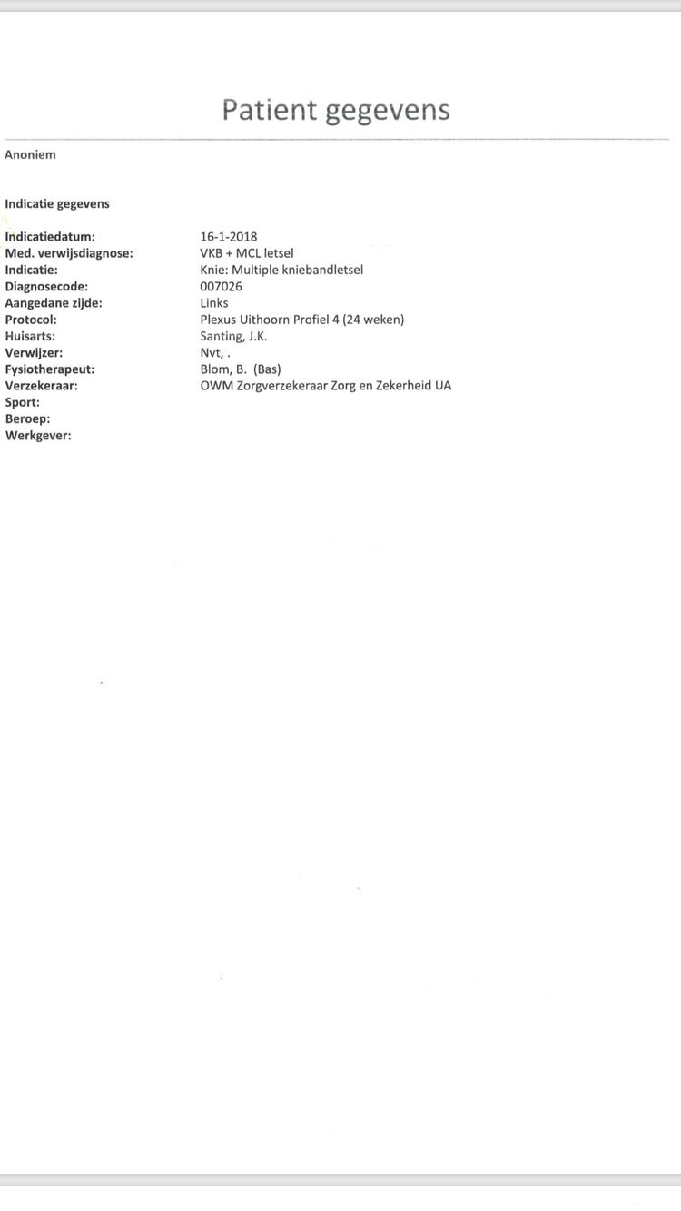

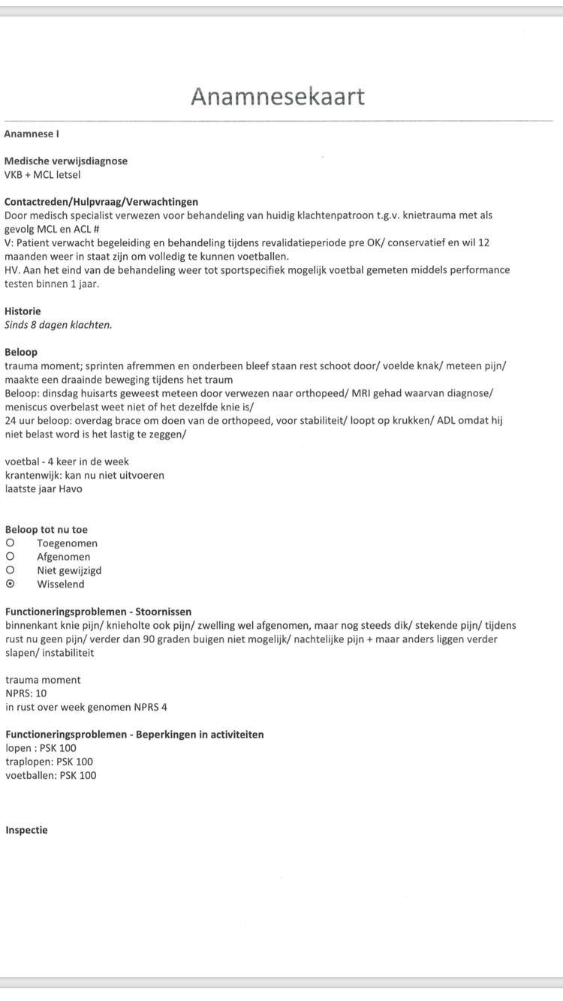

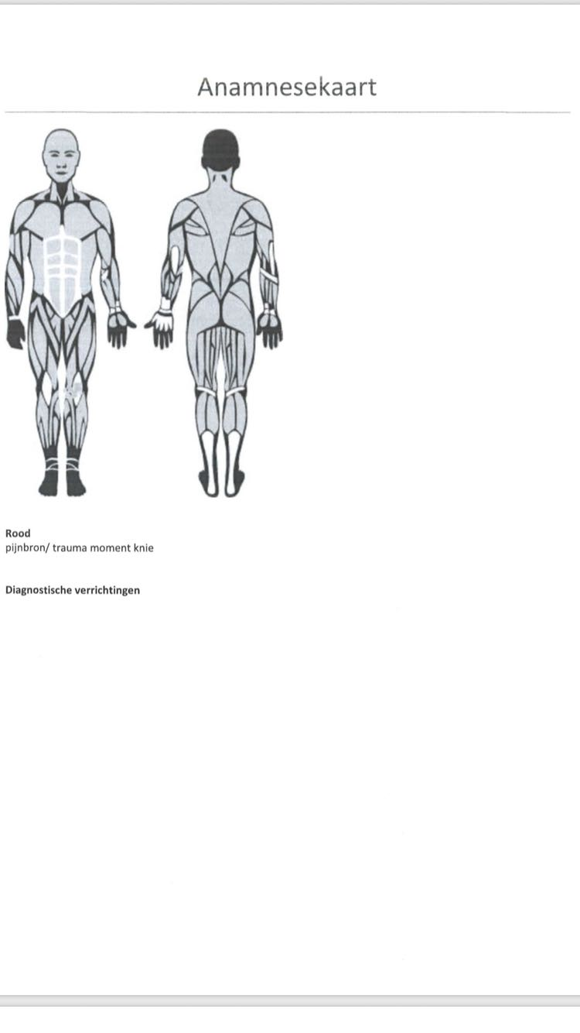

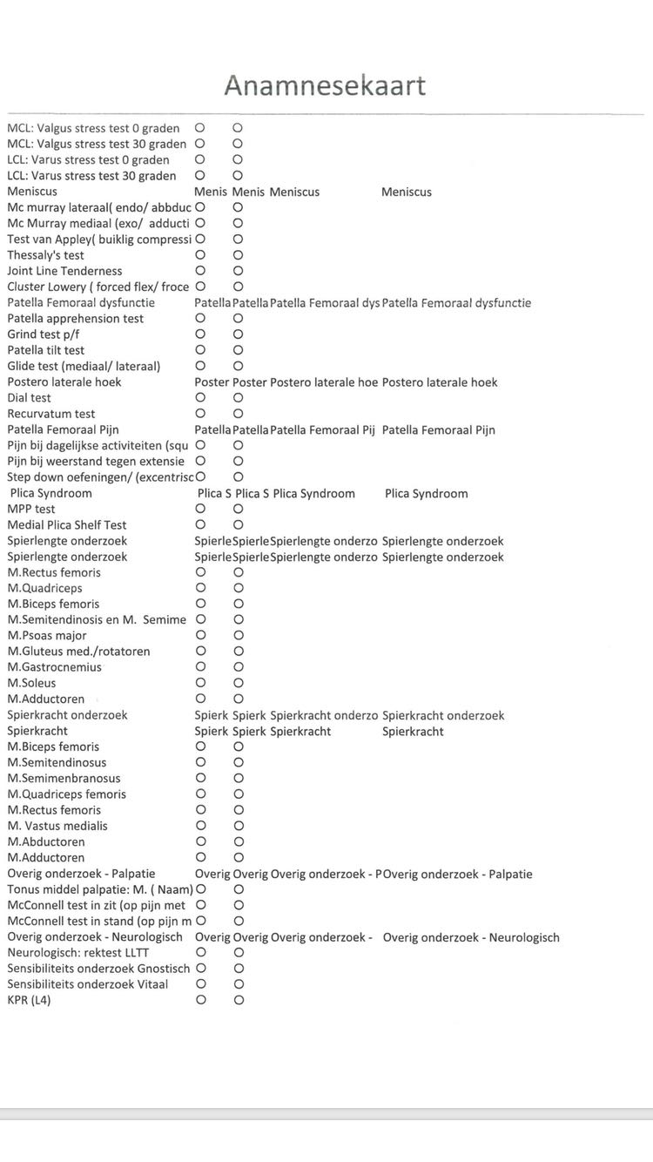

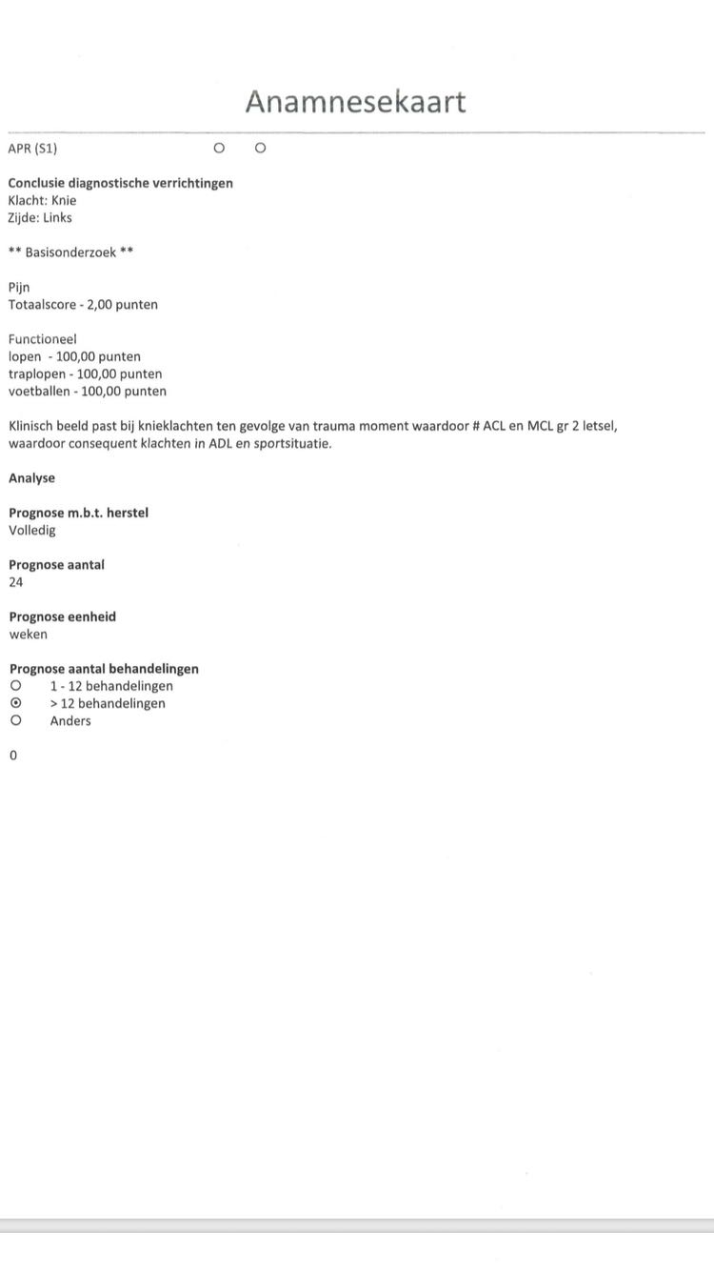

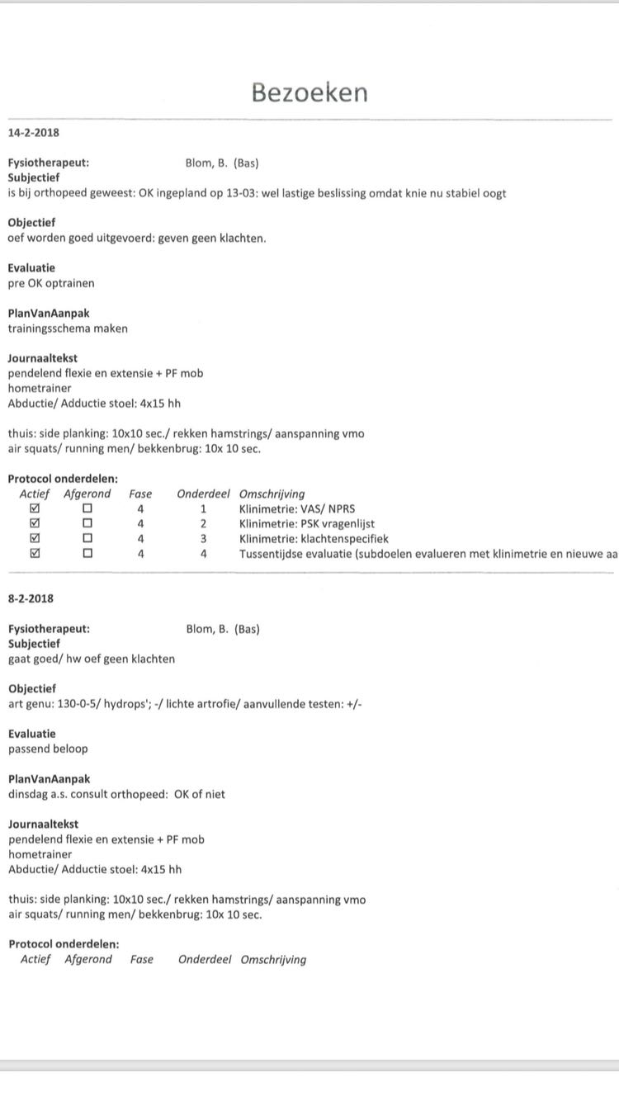

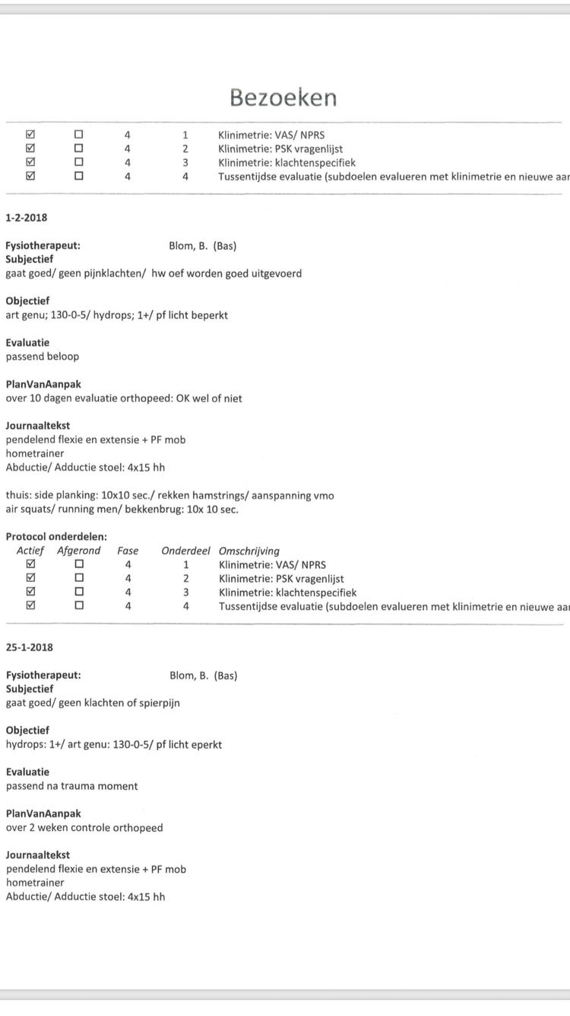

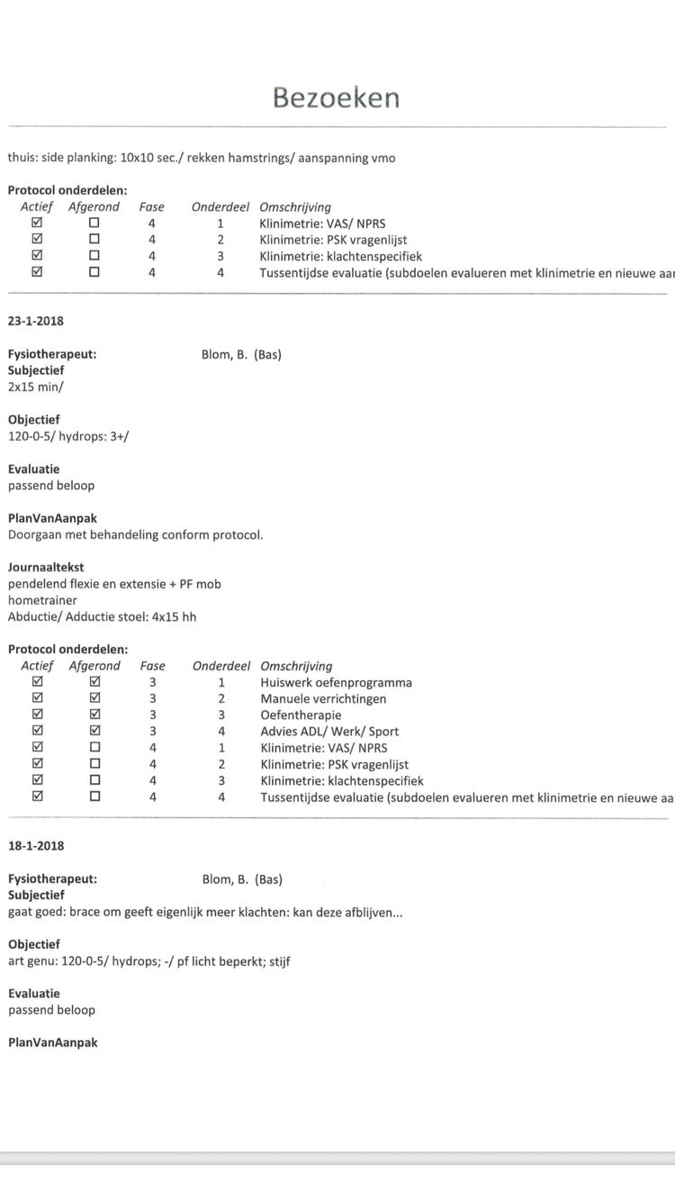

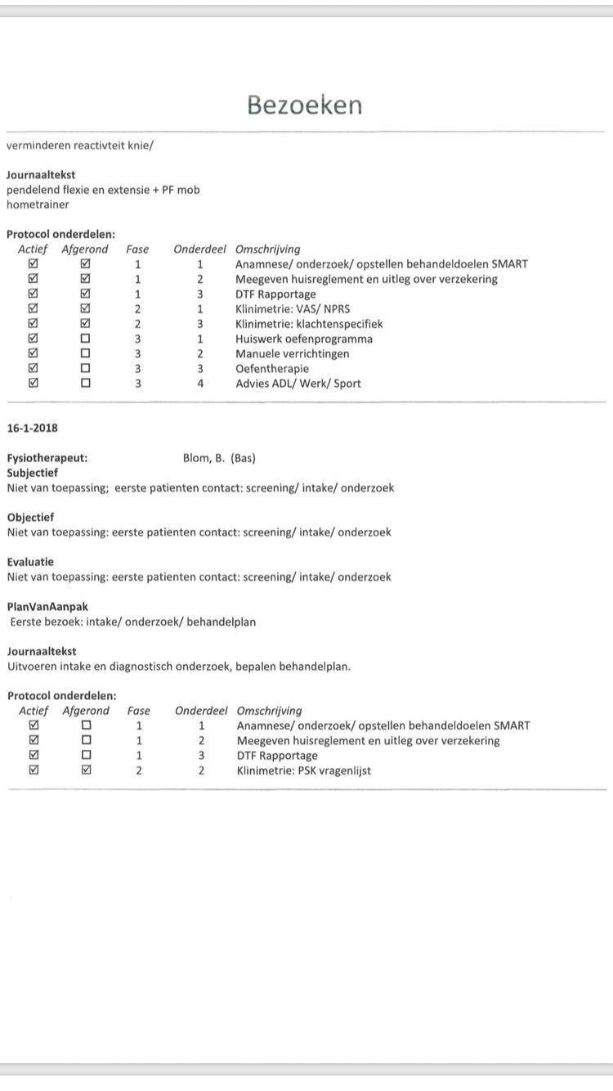

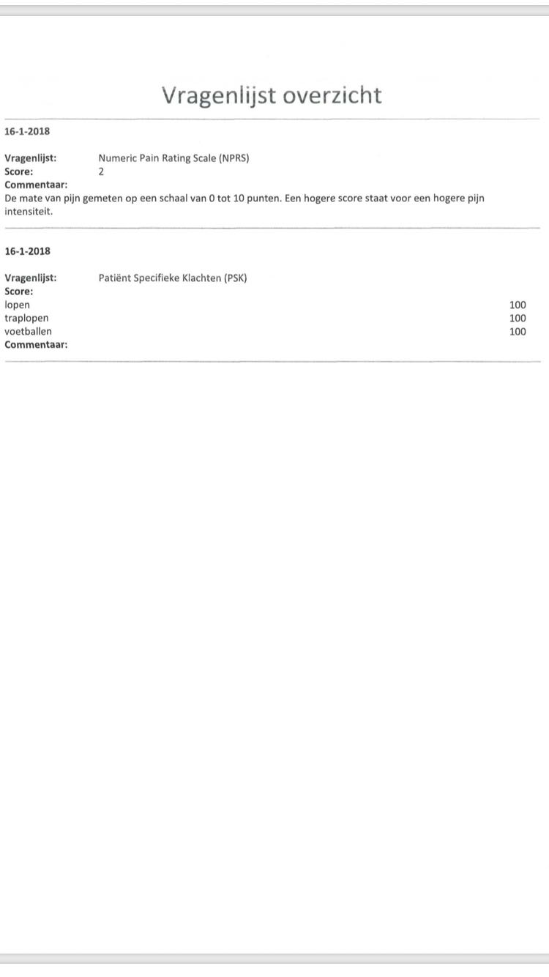

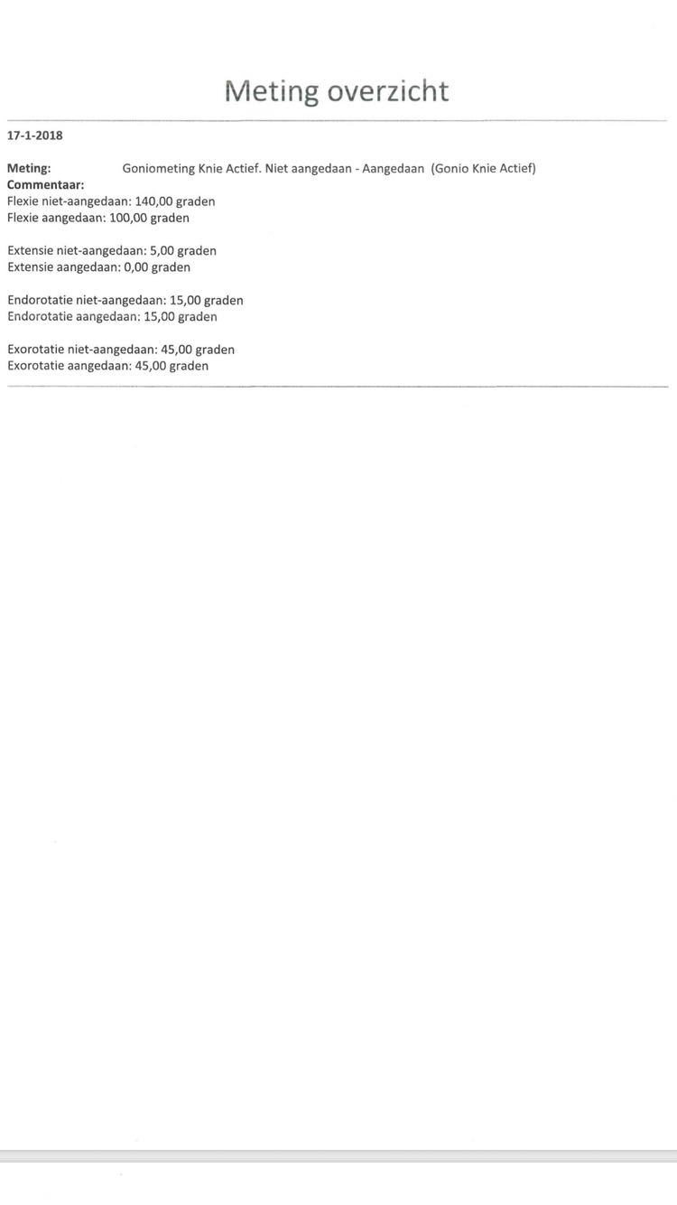

**Reflectie Patiëntendossier 1**

Bij deze patiënt heb ik de anamnese mogen afnemen. Dit was wat makkelijker aangezien het om een verwijzing ging. Alles wat ik heb ondernomen ten aan zien van de bezoeken qua onderzoek en behandelingen is opgeschreven en kan u na lezen in het patiëntendossier. Dit ging allemaal wel onder toezicht van mijn stagebegeleider, waardoor ik meerdere malen ook uitleg of aanwijzingen ontving. Ik heb nog een hoop te leren dat werd mij wel duidelijk. Ik zit gemiddeld tijdens deze periode op niveau 1-2 van het Dreyvus model.

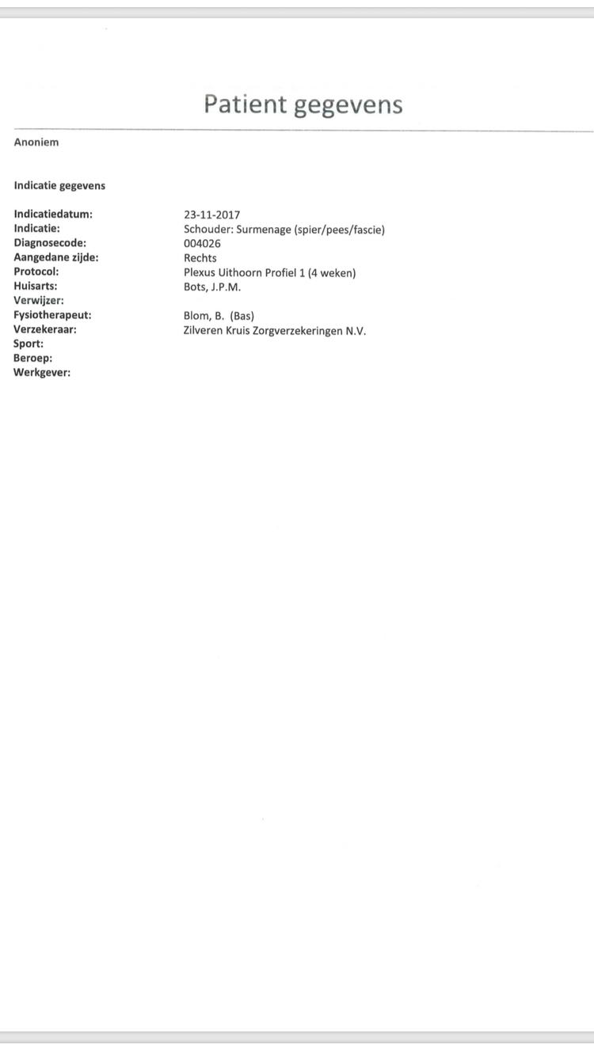

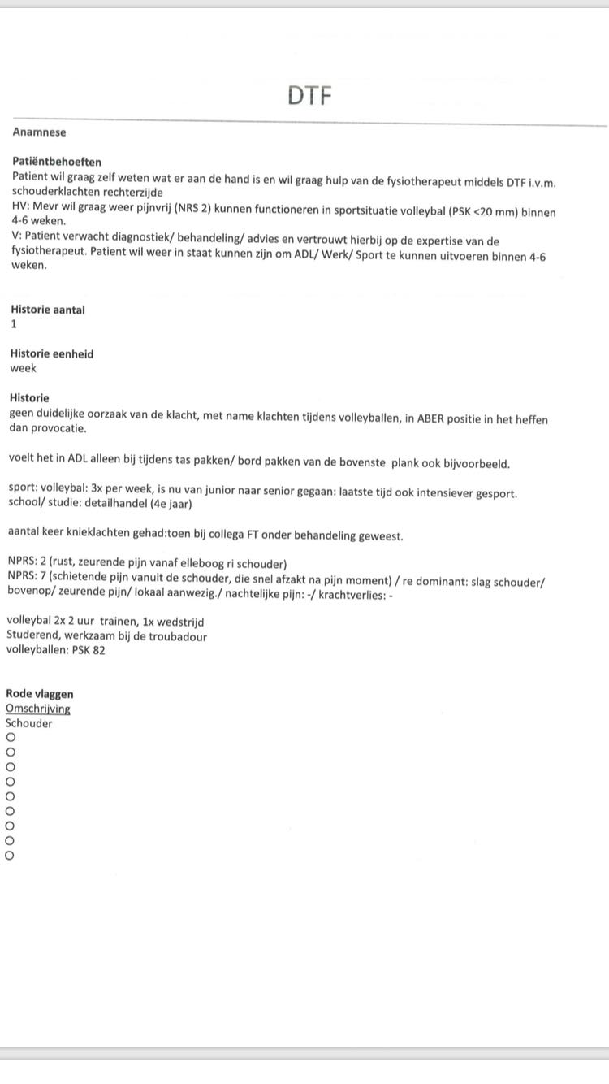

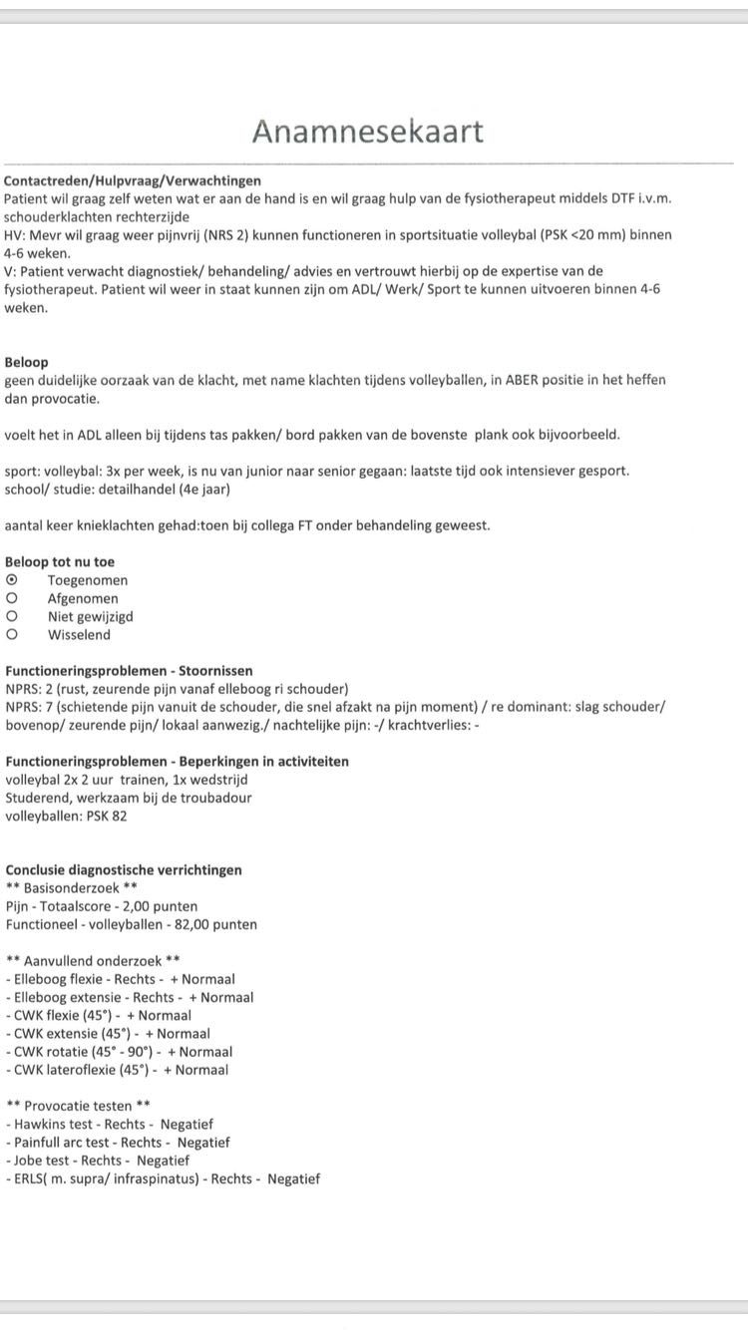

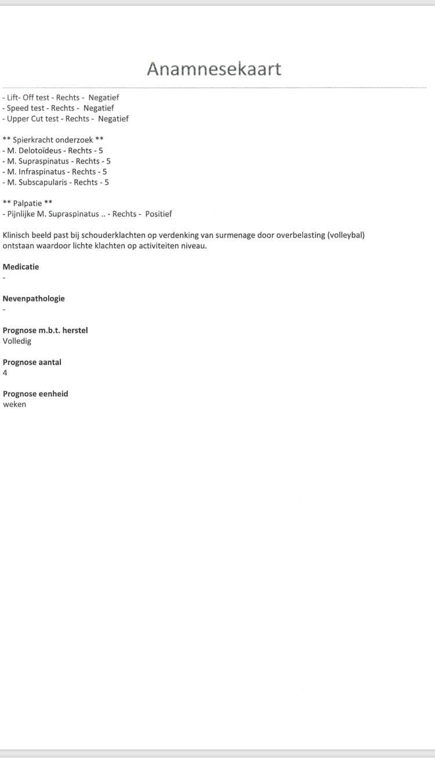

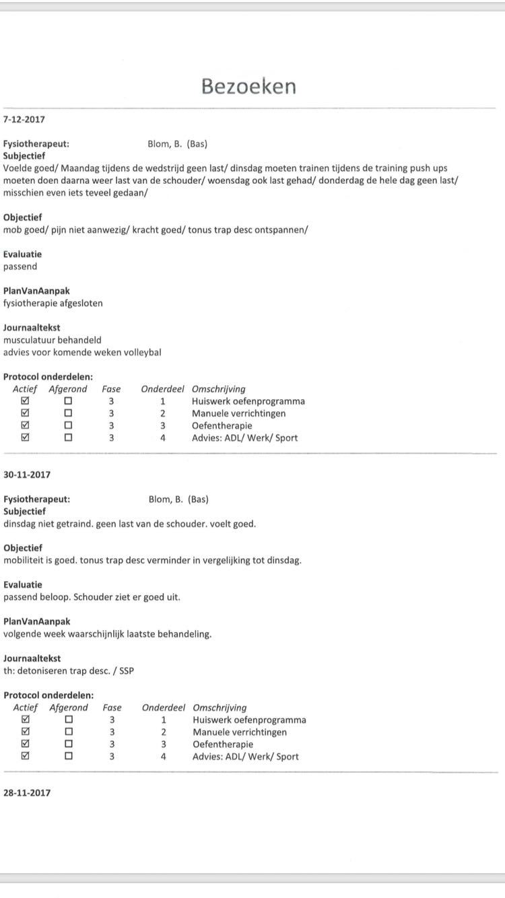

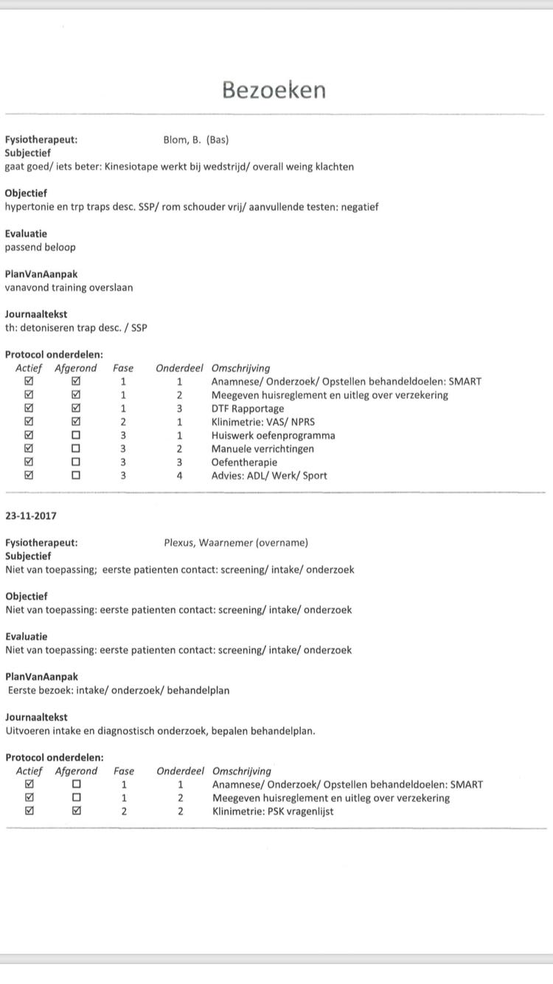



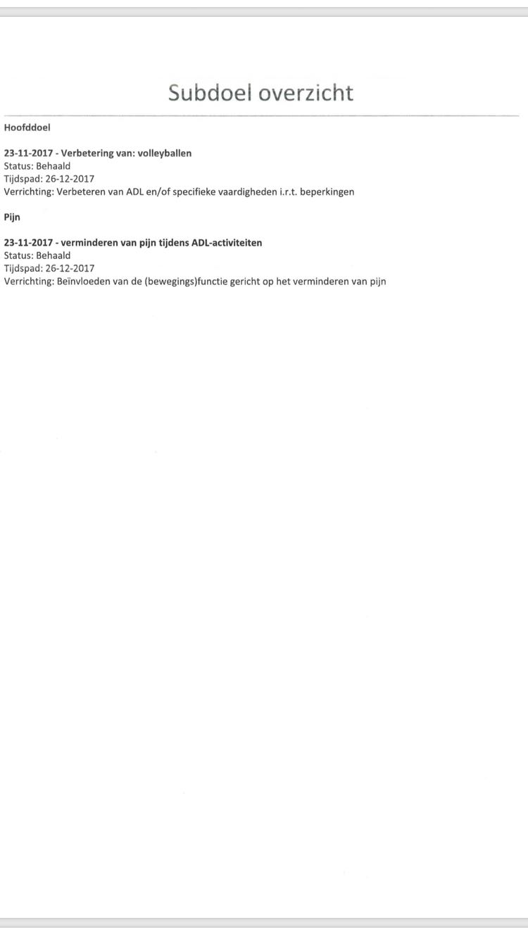

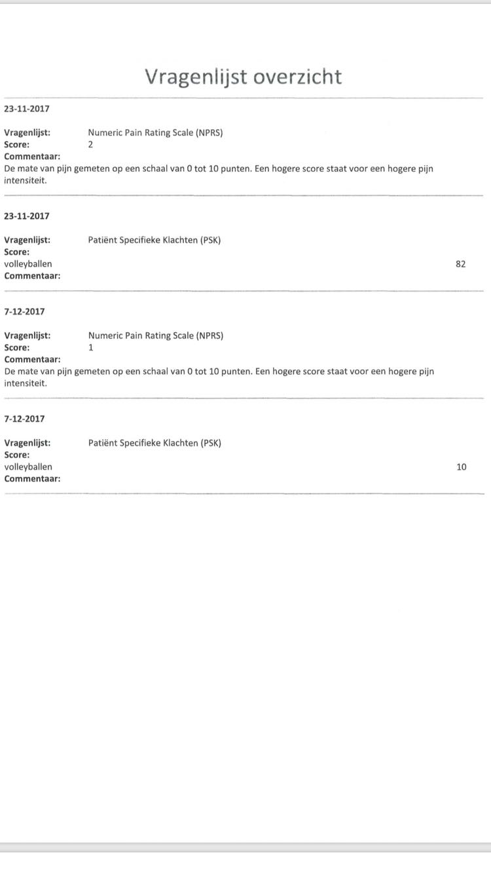

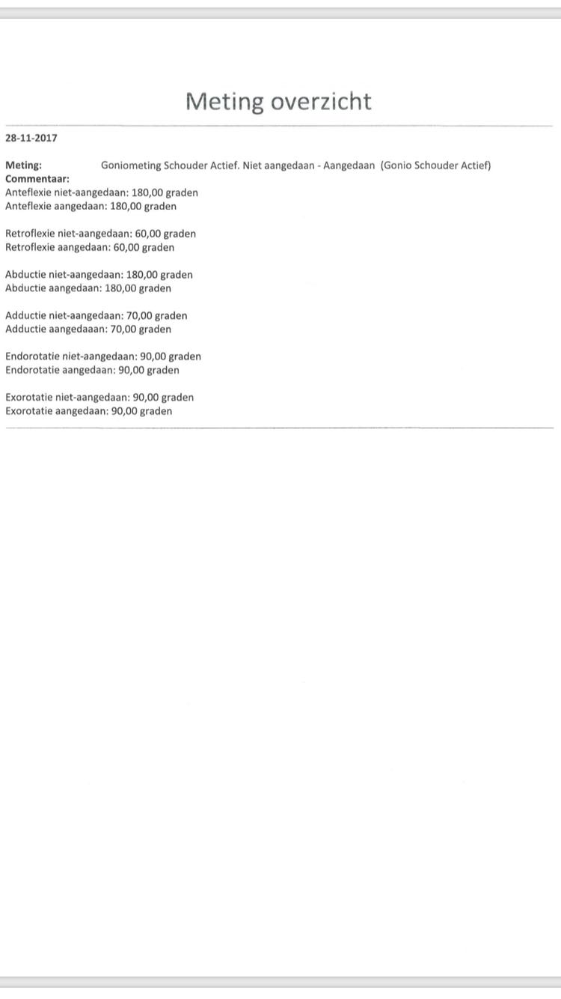

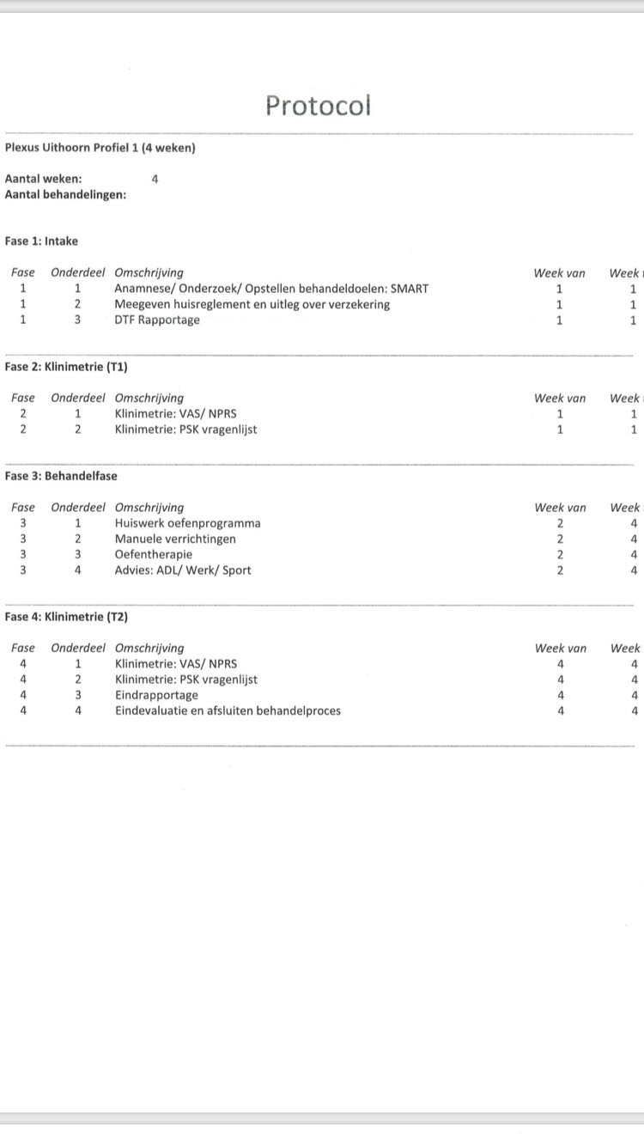

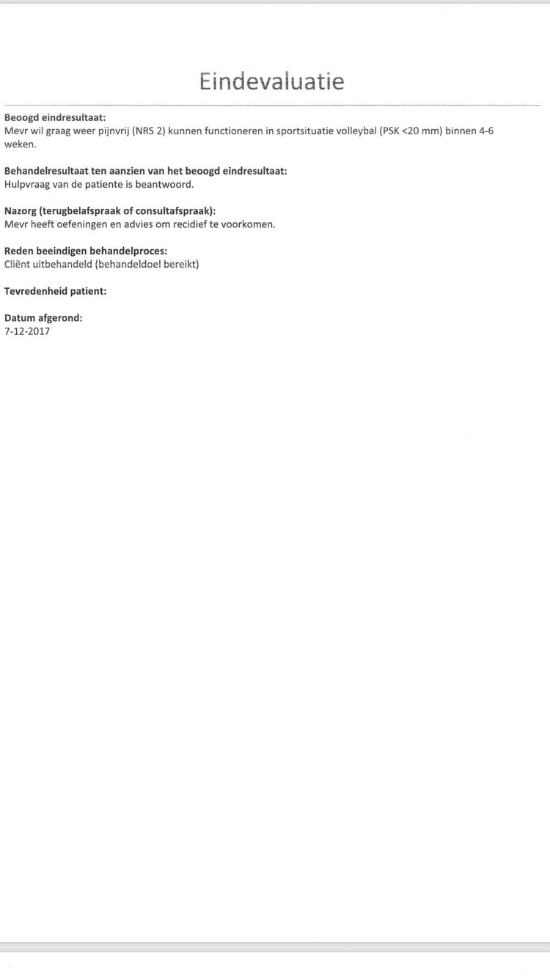

**Reflectie Patiëntendossier 2**

Bij deze patiënt heb ik de anamnese afgenomen. Vanwege dat dit een niet te ingewikkelde casus was zijn deze bezoeken samen gepland met andere patiënten, waardoor ik deze patiënt alleen zag. Voor ieder bezoek nam ik bepaalde punten door met Bas waar ik op moest letten tijdens het bezoek en wat ik zou kunnen gaan doen na mijn onderzoek. Na het bezoek van de patiënt vulde ik alles in FRM en kon Bas het teruglezen en daar konden wij over praten/evalueren. Alles wat ik heb verricht per bezoek qua anamnese, onderzoek en behandeling kan u zien in het patiëntendossier. Deze casus deed ik voornamelijk zelf met minimale toezicht van de stage begeleider. Ik kan dan ook wel zeggen dat ik bij deze casus op niveau 2 van het Dreyvus model acteerde.

**Eind verslag logboek/stage opdrachten**

Hieronder laat ik mijn leerproces zien dankzij verschillende producten. Aan het begin wilde ik alles op schrijven wat ik zag op mijn stage dagen. Naarmate ik meer stage opdrachten kreeg van mijn stage begeleiders kwam ik erachter dat elke stap bijhouden ronduit niet mogelijk was. Ik wilde ook niet telkens bij elke patiënt met mijn laptop zitten dat vond ik geen professionele houding. Vandaar zal je zien dat ik heel snel naar alleen de opdrachten maken ben overgestapt.

**Week 1:**

Dit was mijn eerste week stage van mijn hele opleiding fysiotherapie. Aan het begin was het echt aftasten. Wat verwachtte ik van mijn stage, wat verwachten mijn stage begeleiders van mij. Ik vond het erg lastig om mijn vragen te stellen waar de patiënt bij was, maar naarmate er vertrouwen kwam tussen mij en mijn begeleiding kon ik dieper op de bepaalde stof in.

BAS

Mevrouw met ziekteperceptie. Er zijn foto s gemaakt van de schouder waarbij er te zien was dat er niks aan de hand was. Je merkte ook dat ze eigenlijk wel verder kon bewegen dan dat ze zelf zei dat ze kon.

Volgende patiënt was ook een schouderklacht. Een man die gewoon zijn schouder overbelast had. Een werpers arm kan je achterkomen door middel van een basis schouder onderzoek. De ex rotatie is dan vergroot vergeleken met de andere kant en de endo is verminderd vergeleken met de andere kant.

volgende patiënt paar dagen na een laterale meniscus te hebben gehecht. knie was nog wel dik. je gaat meteen kijken naar de mobilisatie en de wond inspecteren daar kwam vocht uit en moet wel even naar gekeken worden.

Laatste schouderklacht. man heeft bij tennissen last van zijn schouder weer gewoon mobiliseren van het glenohumeraal en ac gewricht en scapula thoracaal.

STEPHAN

man die last had van zijn knie na twee marathons te lopen. knie was gewoon erg overbelast. gewoon basis onderzoek gedaan. kijken naar vocht in de knie en de mobiliteit in alle richtingen.

HOLD RELAX techniek toegepast samen met artrokinematisch

Convex is bol concaaf is kom.

Concaviteits regel

Hold relax techniek: 8 a 10 seconden aan laten spannen van de spier dan door de eindstand heen duwen. bij de nieuwe eindstand weer aan laten spannen en dan er weer door heen doen. dat drie keer dan weer even mobiliseren. dit doe je drie keer.

Man met knie klachten bovenbeen los gemaakt plus de hold en relax techniek toegepast.

capillair patroon schouder

exo-abd-endo

Schouder informatie.

Meest voorkomende schouder pathologen

* afwijkingen zoals aseptische ontstekingen van structuren in de subacromiale ruimte: subacromiaal impingementsyndroom (inklemmingssyndroom), subacromiale bursitis, tendinose, tendinitis of ruptuur (partieel of volledig) van de rotatorcuff of van de bicepspees;
* afwijkingen zoals aseptische ontstekingen van het glenohumerale gewricht: frozen shoulder of capsulitis adhaesiva, traumatische artritis, artrose;
* glenohumerale instabiliteit;
* afwijkingen zoals aseptische ontstekingen van het acromioclaviculaire of sternoclaviculaire gewricht;
* functiestoornissen van de cervicale wervelkolom en de cervicothoracale overgang.

dit is ook op volgorde van wat er het meest voorkomt.

De bewegingsmogelijkheden per  gewricht bij de schouder gordel.

SC- gewricht

AC gewricht

scapula thoracaal gewricht

Frozen shoulder vier fase:

Freezing fase—> 2-9 maanden—> in deze fase gaat zoals de titel al zegt gepaard met veel pijn en een verminderde ROM. In deze fase kan je niet veel doen als fysiotherapeut zijnde. Bewegen met geleide van de pijn.

Frozen fase —> 7-12 maanden —> In deze fase is de pijn al verminderd alleen ook de ROM. Wij als fysiotherapeut gaan dan mobiliseren tegen het geleiden van de pijn en de mogelijkheid in de ROM. Oefeningen in de zaal stapsgewijs verzwaren.

Thawing fase—> 12-24 maanden—> in deze fase ga je steeds functioneler trainen

**2e week**

In deze week begon het echt. Ik kwam best wel binnen met een grote zelfverzekerdheid. Dat mijn kennis goed was in vergelijking tot andere studenten die zij hier hebben gehad of op mijn school zitten. Dit kwam omdat ik al een paar maanden bij AZ stage liep. Deze week kwam er een patiënt die de leeftijd had voor groeiklachten aan de knie. Ik loop stage bij de jeugd van AZ dus ik heb veel met dit soort klachten te maken. Bas liet mij dan ook het onderzoek doen en vroeg wat mijn hypotheses waren. Ik wist niet veel te zeggen en zeker niet de termen van bepaalde groeiklachten. Bas gaf mij dan ook de wind van voren, waardoor ik echt schrok. Sindsdien kwam er wel een deukje in mijn zelfvertrouwen over mijn kennis. Ik moest dit weten omdat ik al een tijdje bezig was met doelgroep van die klachten. Al met al ben ik wel van mening dat dit ten goede kwam voor mijn leerproces de rest van de weken.

Nieuwe dag weer bij bas stage gelopen. veel dezelfde mensen gezien. paar schouder klachten ook weer jongen met nieuwe VKB en posterolatereale hoek.

structuren van de posterolatere hoek zijn. Popliteus, Collaterale band, popliteofibulaire ligament, biceps femoris, gastrocnemius

**Osgood schlatter** 🡪 groeiklachten bij de pattela pees

🡪 kinderen van 8 tot 16 jaar.

🡪 de aanhechting kniepees op het onderbeen(tuberositas tibiae) is ontstoken of geirriteerd. De quidriceps trekken dan aan de pees en er kan na een paar maanden meer botweefsel ontstaan.

🡪 bij kinderen is de tuberositas nog niet volledig vastgegroeid.

🡪 klachten zijn vaak bij rennen, sprongvormen, knielen

🡪 hogere tonus bovenbeen spieren. Weerstand extensie doet pijn. Er kan ook vochtophoping plaatsvinden en warm aanvoelen

**Ziekte van Sever** 🡪 apofyitis calcanei

🡪 komt vaak voor bij jongens van 8-13 jaar

🡪 tractie achillespees op de aanhechting met het hielbeen🡪 bijvoorbeeld een verkorte gastrocnemius

🡪 hielpijn tijdens maar voornamelijk na het sporten. Ook gewoon lopen kan pijnlijk worden en als het heel ernstig is dan kan het ook pijn in rust aan geven.

🡪 meestal een door pijn beperkte dorsaal flexie enkel.

🡪 er is geen sprake van zwelling, roodheid, of warmte.

🡪 squeeze test( druk op de mediale en laterale druk op de calcaneus) is over het algemeen pijnlijk.

🡪 teken van sever is aanwezig 🡪 overmatig op de tenen lopen om de pijn te verlichten.

**Anamnese structuur**

🡪 administratieve gegevens

* data
* adres
* DTF
* Telefoonnummer
* Leeftijd
* Geslacht etc.

🡪 Beloop

* Wat kan ik voor je doen?
* Hoe lang is het geleden dat de pijn is ontstaan?
* Was er een specifiek trauma?
* Hoorde u iets tijdens het trauma?
* Heeft u er vaker last van gehad ?

Pijn🡪 Stoornissen in functie

* waar heeft u pijn? Kunt u dat aanwijzen?
* Hoe is de pijn ontstaan?
* Zijn er bepaalde handelingen die invloed hebben op de pijn?
* Wat voor pijn is het? Zeurderig, brandend, prikkelend, stekend?
* Nachtelijke pijn?
* Heeft u last van ochtend stijfheid?
* Hoe is het aan begin van de dag, wordt het dan in de loop van de dag minder?
* NPRS

Bewegingsstoornissen

* hoe is het met bewegen? Kunt u bepaalde bewegingen minder of moeilijker?
* Heeft u last van krachtsverlies?
* Heeft u last van uitstraling of tintelingen?
* Hoort u geluiden bij het bewegen? Knikken of knarsen?
* Heeft u last van uitvalverschijnselen?
* Heeft u een minder gevoelswaarneming

🡪 overige

* gebruikt u medicatie
* Loop je nog bij andere specialisten? Of ben je daar al geweest met deze klacht? Zo ja wat hebben zij allemaal gedaan of gevonden?
* zijn er erfelijke aandoeningen in de familie?

Persoonlijke factoren

* hoe is de thuis situatie?
* wat voor werk doet u? Denken aan stress bewegings gerelateerde houding?
* Hobby’s?
* Hoe ziet uw dag eruit?
* Verder gewoon gezond?
* PSK🡪 als u drie activiteiten zou moeten noemen waar u nu de meeste moeite mee heeft vanwege de klacht, welke zouden dat zijn?
* als u daar weer een cijfer van 0-10 aan zou moeten geven.

HV🡪 Wat wilt u bereiken met de fysiotherapie ?

**Week 3**

Omdat ik ook nog extra stag

Protocol schouder ruptuur van de cuff musculatuur.

Cuff musculatuur

m. supraspinatus

m. infraspinatus

m. subscapularis

m. teres minor

**M. Supraspinatus**

*Origo- fossa supraspinata scapula*

*Insertie-tuberculum majus humeri*

Bewegingen🡪 abductie eerste 20 graden voornamelijk, exorotatie onderscheiden van de infra door middel van boven 90 graden exorotatie te maken.

**m. infraspinatus**

*origo – fossa infraspinata*

*insertie - tuberculum majus*

bewegingen🡪 exorotatie bovenarm/schouder

**m. subscapularis**

*origo – fossa subscapularis*

*insertie – tuberculum minus*

bewegingen🡪 endorotatie van de bovenarm/schouder

**m. teres minor**

*origo - margo lateralis / fossa infraspinata*

*insertie - tuberculum majus*

bewegingen🡪 exorotatie bovenarm/schouder

**M. supraspinatus** loopt onder het acromion door richting de tuberculum majus humeri.

Vanwege dit is de supraspinatus de meest voorkomende pees bij een cuff ruptuur, vooral bij de bewegingen boven de 90 graden omdat dan de pees ingeklemd word tussen het acromion en de humerus kop.

***Enkel pathologen***

**🡪 inversie trauma**

Verkeerd landen/ schop mediale zijde onderbeen/ bal blokken met een slappe voet, bal komt op de laterale zijde/ staan op een tegenstander, bal/

**🡪 eversie trauma**

Verkeerd landen/ schop laterale zijde onderbeen/ bal blokken met een slappe voet, bal komt op de mediale zijde/ schop in de grond

**🡪 syndesmosesletsel**

Exorotatie dorsaalflexie trauma/ ligamenten tussen de tibia en fibula hoog of laag aangedaan.

**🡪 fracturen**

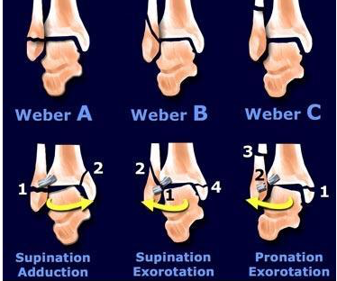

**🡪 impingement letsel**

Hierbij treedt er een conflict op tussen het sprongbeen(talus) en het scheenbeen(tibia) Vaak ook tussen talus en het kuitbeen(fibula). Vaak is dit een gevolg van een vroeger trauma waardoor er littekenweefsel of een extra botaanwas de oorzaak is van het mechanische conflict. Het conflict kan zich zowel vooraan als achteraan voordoen// de symptomen: zijn pijn voor-of achteraan de enkel bij respectievelijk dorsie- en plantair flexie van de enkel bijv. Voetballen en dansen

**🡪 compartiment syndroom**

Bij een compartimentsyndroom is de druk in het compartiment dusdanig verdhoogd dat dit klachten oplevert. Door deze drukverhoging word de doorbloeding belemmert en kunnen de spieren hun functie niet meer uitoefenen. Meestal komen deze klachten voor bij mensen die hardlopen, schaatsen of wandelen. vaak gaat het om mensen die ineens veel meer moeten lopen da voorheen, zoals rekruten in het leger. Hierdoor kan de spier dusdanig opzwellen dat verder sporten niet mogelijk is vanwege de pijn. De klachten zijn vaak al langere tijd, soms jaren, aanwezig en kunnen in beide benen tegelijkertijd voorkomen. We spreken dan van een chronisch compartimentsyndroom. Mensen met diabetes type 2, veneus vaatlijden of doorgezakte voeten(overpronatie) lopen mogelijk meer risico op deze aandoening. Wanneer een compartiment syndroo ontstaat na bijvoorbeeld een botbreuk of gescheurd bloedvat is er sprake van een acuut compartimentsyndroom. Vaak zijn meerdere compartimenten tegelijk aangedaan en dient direct behandeld te worden in het ziekenhuis omdat de kans bestaat dat het weefsel afsterft.

*Symptomen.* Last van pijn en hoge tonus spieren in het onderbeen die telkens tijdens en/of direct na inspanning optreedt. Bij rust verdwijnen de klachten weer. Er is ook kans op tintelingen of doofheid van de voet.

**🡪 achilles tendinopathie**

Bij een achillespees tendinopathie kan de pees in kwaliteit en structuur verminderd zijn(tendinose), of de pees kan ontstoken zijn (tendinitis). Er wordt een onderscheid gemaakt tussen een tendinopathie van het midden gedeelte van de pees, en een tendinopathie van de aanhechting van de pees op het hielbeen. Het blijkt, dat wanneer het midden gedeelte van de pees is aangedaan, de klachten sneller verholpen kunnen worden dan wanneer het probleem bij de aanhechting zit. Wanneer de klachten zich hoger aan de achterzijde van het onderbeen bevinden, dan kan er sprake zijn van een ruptuur in de kuitspier.

De klachten ontstaan over het algemeen geleider nadat de pees gedurende langere tijd belast is. Dit hoeft geen zware belasting te zijn. Met name hardlopers hebben een verhoogde kans op het ontwikkelen van deze achillespees blessure.

*Symptomen:* pijnlijke achillespees of-aanhechting op de calcaneus, de klachten spelen in het beginstadium met name na het sporten op. Later kunnen de klachten ook tijdens het sporten of zelfs continu in rust aanwezig zijn. Pijn bij het op de tenen staan, springen of hinkelen. Er kan een zwelling zijn rondom de pees. Palpatie op de pees is pijnlijk.

**Artrose**

Bij artrose treedt er verlies op van het gewrichtskraakbeen. Meestal is dit het gevolg van een vroeger uitgebreid trauma of van een infectie.

**AC-Gewricht trauma**

Het trauma is meestal door een val op de bovenzijde/zijkant van de schouder. Hierbij raken de omliggende weefsels gekneusd. De pijnlijke plek is vaak duidelijk aanwijsbaar. Som zijn de klachten op te roepen(provoceren) door op of rondom het AC gewricht te drukken. De pijn wordt erger bij het naar voren bewegen van de schouder of wanneer de schouder afhangt. Er kan sprake zijn van zwelling.

Omdat het AC gewricht zich direct onder de huid bevindt, is bij ernstig letsel duidelijk te zien dat het sleutelbeen niet helemaal op zijn plaats zit. Het sleutelbeen(clavicula) steekt dan iets naar boven en er is een duidelijk trapje waarneembaar op de schouder. Daarom altijd links rechts vergelijken. De horizontale adductie is dan pijnlijk omdat het AC gewricht dan onder druk komt te staan.

**Week vier stage**

In de boeken staat er voornamelijk dat als je naar een keten kijkt dat je van perifeer naar centraal moet werken, maar bas doet het andersom en merkt gewoon dat dat effect heeft.

Tenniselleboog kan je testen door weerstand te vragen naar dorsaalflexie van de pols en weerstand van de middel, ringvinger en pink.

**Bonebruise:**

Bonebruise oftewel een botkneuzing is een schade aan het bot door een zware impacht op het bot tijdens het sporten, een ongeluk of een botsing. Het bot is nog net niet gebroken. Het veroorzaakt weken of maanden pijn.

Een botkneuzing is eigenlijk geen goede naam omdat de blessure met deze naam minder ernstig lijkt dan het is. De term bone bruise wordt in nederland ook wel gebruikt door artsen om de diagnose aan de te duiden. Het is een breuk aan de binnenkant van het bot. Er zitten vezels in het bot als er een botbreuk is breken er veel vezels is er een kneuzing breken er een paar vezels. Dit gebeurt meestal in de buitenste laag van het bot, de cortex. Als je bloedverdunners slikt heb je meer kans op botkneuzing.

*Symptomen:*

🡪 Pijn

🡪 zwelling

🡪 de huid rond het aangedane bot kan gevoelig zijn en blauw door een bloeduitstorting onder de huid.

🡪 Botkneuzing is alleen maar te zien op een MRI, röntgen kan je niks zien.

Je moet het bot niet gaan overbelasten bij de behandeling dus met name rust en ijzen.

**Piriformis syndroom:**

De grote heupzenuw, de nervus ischiadicus, loopt langs de bilspier m. Piriformis het been in. De zenuw kan bekneld of geïrriteerd bij het stuk van de piriformis omdat het een dieper gelegen spier is. Dit kan dan komen door een verkorte piriformis, zwelling of tonus van de spier. De klachten kunnen ontstaan na een ongeluk of val op de bil of soms het gevolg van een anatomische afwijking. Het beloop van de zenuw verschilt per persoon. Bij 85 procent gaat de zenuw onder de spier door. Bij 15 procent loopt hij er gedeeltelijk doorheen. Bij 0.5 procent loopt de zenuw over de spier.

*Symptomen:*

🡪Pijn in de bilstreek

🡪 zitten is pijnlijk en Vergert de klachten

🡪 diepe drukpijn in het midden van de bil

🡪 klachten provoceren tijdens fietsen of hardlopen

🡪uitstraling

🡪 passieve endo van de heup kan pijnlijk zijn.

🡪 SLR test

Voornamelijk behandelen door middel van het mobiliseren van de heup en de spier spanning verminderen.

**Fibromyalgie:**

Iedereen kan het krijgen. Echter word het vaker gezien bij vrouwen voornamelijk tussen 25 en 40 jaar.

Het kan uiteenlopende klachten geven zoals pijn, stijfheid en vermoeidheid. De klachten komen van spieren en van bindweefsel dat om de spieren en gewrichten ligt. Het is een chronische aandoening. De klachten zijn dus al een lange tijd aanwezig.

Hierbij heb je ook tenderpoints (pijnpunten). Er zijn er 18 die op het lichaam voorkomen en pijnlijk zijn bij palpatie. Dit aantal kan in de loop der tijd wel wisselen.

Waardoor de klachten ontstaan is niet bekend. Medicijnen hebben niet veel effect op het genezen van de aandoening, maar wel op het afnemen van de klachten gepaard met bepaalde leefregels.

De ontstaanswijze is niet bekend er word namelijk nog onderzoek naar gedaan. De meest bekenden is dat er iets mis gaat in de hersenen en dan moet je denken aan de bewuste handelingen maar ook de automatische handelingen in het lichaam zoals het kloppen van je hart.

Er word ook gezegd dat het kan liggen aan de prikkelverwerking of de selecties van prikkels. Onschadelijke prikkels worden dan ervaren als pijnlijke prikkels.

*Symptomen:*

* pijn over het hele lichaam
* aanwezigheid tenderpoints
* krachtverlies
* stijfheid in de spieren en gewrichten
* slaapproblemen en vermoeidheid
* darmklachten
* stemmingsklachten
* moeite met concentreren

**Osteochondritis Dissecans**

Bij deze aandoening is er sprake van kraakbeenletsel in combinatie met het bot dat hier direct onder ligt. Het bot gaat als eerste in kwaliteit achteruit en sterft op een zeker moment af. In een later stadium kan een botstukje samen met een stukje kraakbeen afbreken en in het gewricht terechtkomen. Hier kan het gaan rondzwerven en voor slotklachten zorgen waardoor een gewricht als het ware blokkeert wanneer de patiënt probeert te bewegen in de knie. De kraakbeen beschadiging op zich kan ook pijnklachten veroorzaken en opleveren tijdens bewegen.

Deze aandoening komt vaker voor bij jongens dan bij meisjes. De leeftijd is meestal tussen de 10-20 jaar, maar later kan het nog steeds mogelijk zijn dat je hiermee te maken hebt. Bij jongeren is het beter te herstellen omdat het herstel vermogen van het kraakbeen bij jongeren beter is.

Het ontstaan van deze aandoening is nog niet echt bekent er zijn wel meerdere theorieën die een mogelijke verklaring bieden. Genetische aanleg, slechte doorbloeding, geslacht, overbelasting, of een herhaaldelijk trauma. En meestal is het een combinatie van deze dingen die tot deze aandoening kunnen leiden. De aandoening komt vaak voor in de gewrichten die zwaarder belast worden dan andere tijdens het sporten of ADL activiteiten. Het word onderverdeeld in fase die oplopen in ernst. De eerste fase begint met het afsterven van het bot onder het kraakbeenoppervlak, zonder dat daarbij het kraakbeen is aangedaan. Op dat moment zijn er meestal nog geen klachten. Alsde aandoening verslechtert, raken bot en kraakbeen los. In de laatste fase is er sprake van volledige loslating met het verplaatsing van 1 of meerdere stukjes bot met kraakbeen. Er is dan sprake van een corpus liberum en een ernstige gewrichtsbeschadiging.

*Symptomen:*

* pijn tijdens het belasten van het aangedane gewricht
* zwelling van het gewricht
* slotklachten tijdens het maken van een beweging
* instabiel gevoel
* bewegingsbeperking van het aangedane gewricht

een echte diagnose kan alleen maar gesteld door een MRI te laten doen.

**Week 5**

Leerdoelen bespreken met Stefan

Als ik aan het eind een goede structuur heb die ik kan gebruiken en waarmee ik volledige informatie van de patiënt kan krijgen heb ik mijn leerdoel behaald.

Elke keer feedback krijgen van bas en Stefan op mijn structuur en dan aanpassen in mijn structuur.

Basis functie onderzoek in het algemeen als leerdoel twee niet per se over de schouder.

Actief passief weerstand.

Behandel plan spierblessures uitschrijven🡪 opdracht Stefan

Myfoasciale technieken 5 uitschrijven. 🡪 opdracht van Stefan

Basis functie onderzoek enkel

Structuur erin bouwen:

Actief🡪passie🡪weerstand🡪palpatie

Dorsaal flexie

Plantair flexie

Eversie inversie🡪 altijd over de calcaneus

Pronatie supinatie🡪 over het gehele gewricht

Altijd met twee handen werken

🡪 voor achter

🡪 boven onder

let er op in welk gewricht je bezig bent in de enkel bovenste onderste of metatarsaal

🡪 zeker op letten bij plantair flexie, als je met twee handen werkt komt dat altijd goed.

Concaviteits regel is altijd gelijk gericht. Homogeen

**Week 6**

**Myofasciale**

Myofasciale pijn is een veel voorkomende oorzaak van spierpijn en iedere spier in het lichaam kan deze pijn veroorzaken. Myofasciale pijn varieert van een zwaar, zeurend of drukkend gevoel tot een doof of tintelend gevoel, maar kan ook zeer heftig en stekend zijn. Hoewel de klachten voor de patiënt zeer reëel zijn, kan de arts of specialis vaak geen oorzaak vinden. Ook radiologisch onderzoek of bloedonderzoek brengen geen ‘echte ziektes’ aan het licht. Myofasicale pijn word moeilijk herkent ook door artsen en daarom weinig aan behandelt.

Myofasciale pijn is een algemene medische term, om pijn te beschrijven die afkomstig is van de spieren en de spiervliezen (‘fascia’ genaamd). Het begrip ‘myofasciale pijn’ verwijst naar klachten van het bewegingsapparaat, die gepaard gaan met uitstralende pijn en verlies van spierfunctie. De intensiteit van de klachten kan zeer uiteenlopend zijn: van een licht ,oncomfortabel gevoel tot een martelende pijn, waardoor iemand niet meer kan functioneren. Myofasciale pijn word voornamelijk veroorzaakt door myofasciale triggerpoints. Het opmerkelijke is dat deze triggerpoints zich vaak op een heel andere plek bevinden als waar de pijn gevoeld word. Wel is het zo dat iedere spier een vast omschreven uitstralingsgebied heeft, waar de myofasciale pijn zich manifesteert. Druk op het triggerpoint geeft vaak de voor patiënten herkenbare uitstralende pijn.

Triggerpoints:

Een triggerpoint (pijnlijke spierverharding) is een zeer drukpijnlijke plek in een dwarsgestreepte spier. In de spierbuik van deze spier kan men een strakke streng waarnemen waarin een plaatselijke verdikking zit. Het is niet groter dan een tarwe korrel. Deze plek is pijnlijk bij druk en kan uitstralingspijn doen ontstaan. De patiënt herkent in de uitstralende pijn zijn klacht. Een triggerpoint veroorzaakt een veranderde spierfunctie (spierkrachtafname, spierverkorting) en autonome symptomen zoals toename van zweten, rillerig zijn, duizelig/licht in het hoofd, wazig zien en of koude handen.

Hoe kan je het herkennen?

🡪 belasten van de spier is pijnlijk

🡪 stijfheid en een verminderde spierfunctie

🡪 krachtsverlies

Oorzaak:

Een triggerpoint kan ontstaan door een acute (verkeerde beweging, ongeluk) of chronische (langdurige verkeerde werkhouding) overbelasting. Ten gevolge van deze overbelasting ontstaat er een ingewikkeld fysiologisch proces in de spier op celniveau en er ontstaat een zichzelf vicieuze cirkel (of wel een negatieve spiraal). Deze overbelasting kan te maken hebben met ‘’ beroepshoudingen ‘’ en leefgewoontes. Meestal ontstaan klachten door een samenhang van verschillende factoren bijvoorbeeld een combinatie van een overbelasting van de betreffende spier met ongunstige omstandigheden zoals stress, vermoeidheid, slechte voeding, spieren die niet kunnen ontspannen. Soms is de oorzaak van de klacht voor de patiënt duidelijk, maar vaak weet men de oorzaak niet precies en zijn de klachten geleidelijk ontstaan en toegenomen.

Bij de therapie/behandeling zal er allereerst begonnen moeten worden met het herkennen van het pijn gebied van de patiënt. De therapeut kijkt welke spieren de pijn kunnen veroorzaken en onderzoekt deze spieren. De triggerpoints bevinden zich in een verharde streng en voelen bij palpatie (onderzoek) aan als een plaatselijke verdikking. De patiënt ervaart door de druk de herkenbare pijn. Tevens word er gekeken naar de afname van spierkracht en spierlengte. De therapie zal gericht zijn op het inactiveren van de triggerpoint, waardoor de strakke spierstrengen die verantwoordelijk zijn voor de toegenomen spierspanning worden losgemaakt. De pijn zal hierdoor afnemen. Ook de lengte van de spier moet weer genormaliseerd worden. Hiervoor bestaan verschillende therapeutische technieken. De meest gebruikte zijn:

* Dry needling 🡪

Is het inbrengen van een speciale gesteriliseerde fijne naald (vergelijkbaar met een acupunctuur naald) in een triggerpoint, met als doel het wegnemen of verlichten van pijn en andere ongewenste sensaties, zoals tintelingen of juist een doof gevoel, overgevoeligheid van de huid, etc.

Zoals de naam Dry needling al aangeeft komt er geen vloeistof aan deze techniek te pas. Dit in tegenstelling tot Wet needling: een injectie van een medicament. Dit laatste is het vakgebied van een arts, en wordt derhalve niet door een Triggerpoint therapeut uitgevoerd.

Het positieve effect van dry needling op pijnlijke triggerpoints is wetenschappelijk bewezen. Een groot voordeel van Dry Needling ten opzichte van (zelf)massage, is dat met Dry Needling de Triggerpoints vele malen sneller verdwijnen. Bovendien kunnen ook dieper gelegen Triggerpoints hiermee behandeld worden, terwijl dit met massagetechnieken niet altijd haalbaar of soms simpelweg te pijnlijk is. Dry Needling moet niet vergeleken worden met accupunctuur want dat is een heel groot verschil.

* Cirkelvormige knedingen met toenemende druk 🡪

De therapeut kan een diepe massage geven op het Triggerpoint zelf, in de lengterichting van de betrokken spier, waardoor de doorbloeding en functie van de spier verbeterd. Deze techniek wordt de ***Longitudinale Compressie***genoemd.

* Warmte therapie 🡪 wat lijdt tot ontspanning van de spier

Warmte en stretchen van de betrokken spier(en) vormen bij zowel de manuele Triggerpoint Therapie als bij de Dry Needling een belangrijk onderdeel van de behandeling. De therapeut stimuleert de cliënt tot zelfbehandeling door stretchoefeningen, spierversterkende oefeningen en warmte adviezen mee te geven, die kunnen leiden tot het verminderen en/of volledig opheffen van de klacht.

* Houdings adviezen en eventuele oefeningen voor ontspanning of rek.
* Contract relax
* Injectie therapie

**Spierblessures(rupturen) behandeling**

Afhankelijk van de graad van de spierblessure bestaan de eerste 4-6 dagen uit het natuurlijk herstel proces en complete rust. Je moet niet te lang immobiliseren want dan neemt de spierkracht en flexibiliteit af. Daarom moet er af en toe wel bewogen worden of de spier aanspannen.

Bij een acute spierscheur word er meestal gebruik gemaakt van de RICE regel.

R🡪 Rest

I🡪 Ijs (koelen

C🡪 compressie(druk)

E🡪 elevatie (hoog leggen)

Het doel van het ijzen is het verminderen van de pijn en de zwelling door een betere doorbloeding te stimuleren.

Elevatie is voor de vochtafvoer belangrijk, met andere woorden de aangedane kant moet hoger liggen dan het hart. Compressie daar word veel over gediscussieerd of dat nut heeft bij een acute ruptuur. De compressie in vorm van bijvoorbeeld verband komt het meest tot zijn recht als de zwelling enigszins is afgenomen.

Je hebt verschillende fase van herstel

* Ontstekingsfase

Deze fase is meestal 2-5 dagen. Dit is de natuurlijke herstel fase. Deze fase kenmerkt zich ook met stijfheid, pijn en er kan rondom het gebied van de scheur warm en rood worden.

* Proliferatiefase

In deze fase komen tussen de vezels weer verbindingen en ontstaan er minispiervezeltjes om de wond van de scheuring stevigheid en trekvastheid te geven.

De spier is dan ook voldoende herstelt om lichte belasting te verdragen. Je mag de spier dan aanspannen zonder dat er een beweging plaatsvindt (isometrische contractie).

Als dit goed gaat en de spier reageert er positief op kan je na enkele dagen overgaan op licht belaste oefeningen waarbij het spierweefsel herhaaldelijk zowel verkort als verlengd wordt. Bij dit moet je denken aan fietsen of zwemmen. De fase is drie tot vier weken. Dat kan per persoon variëren natuurlijk.

* Remodeleringsfase

In deze fase word de treksterkte van de wond vergroot en kan de belasting omhoog.

In deze fase kan je dan ook beginnen met joggen voor een spierruptuur aan de onderste extremiteit. in deze fase wordt dan ook tijdens de oefeningen de aandacht gelegd op coördinatie en krachtraining. Na 6-8 weken ga je richting explosieve kracht, snelkracht en sport specifiek trainen.

Na deze fase en het is geen afwijkend beloop mag er weer op trainingsniveau getraind worden. Ook in deze fase nog wel sport specifieke oefeningen doen. Dat is om de spieren ook weer te laten wennen aan de wedstrijdbelasting. Wanneer het blijkt dat de spier op wedstrijdniveau voldoende belastbaar is wordt er besloten om aan wedstrijden deel te nemen en het aantal wedstrijd minuten word dan wekelijks opgevoerd.

**Week 7**

Myofasciale technieken FB Stefan

Myfasciale technieken

Knedingen

Hold relax

Houdings adviezen etc plus nog 2 manuele technieken waar wij in de praktijk mee aan de slag kunnen. Verder uitwerken

Anamnese FB

DTF

Rode vlaggen splitsen tussen genieriek en specifiek.

Tractus anamnese

Bewegingsafhankelijk??? Word et daardoor beïnvloed.

Beloop:

Hoe kan je zelf de klacht beïnvloeden? Beloop van trauma. Provocatie

Wat heb je er zelf aan gedaan? Wat werkt er?

Nachtelijke pijn in beloop?

Ochtend stijfheid ook. Hoe presenteert de klacht zich in de loop van de dag.

Stoornis in functie

Bewegingsbeperking/

Zwelling kleurverschil temp verschil/

Uitstraling hoort bij pijn.

Daarna beperkingen

Participatie

PSK

Persoonlijke factoren

Stefan screent altijd.

Nieuwe opdrachten.

Litteken weefsel moet in de proliferatie fase omgeturnd worden in collageen weefsel

Dit doe je door de spier te activeren als je dat niet doet weet het collageen weefsel niet hoe het moet groeien en krijg je geen dwarsgestreepte vezels

Twee myfasciale technieken uitschrijven. Die wij in de praktijk kunnen toepassen.

Wat kan ik doen in de verschillende fase van herstel. Therapeutische mogelijkheden.

Kracht training ook het aantal hh en series. Uitschrijven

Wel koppelen aan de graden van Munich

Een soort van eigen model uitschrijven voor hamtrings blessure

Meer de waarom vraag stellen

**Week 8**

Hamstring blessures (spier blessures)

Je hebt verschillende graden:

Graad 1: het scheuren van een klein aantal musculaire vezels of peesvezels, ook wel een verrekking genoemd.

* Een minimale zwelling en ongemak met een minimaal kracht verlies.

Graad 2: het scheuren van meerdere spier of peesvezels zonder het verliezen van de functie van de spier

* Zwelling met veel ongemak en krachtverlies, maar nog wel functie

Graad 3: een complete scheur van de musculaire vezels of pees vezels

* Geen functie meer vaak gepaard met een zwelling plus hematoom.

Bij spier blessures kan je na de fase van pijn, zwelling en hematoom beginnen met een voorzichtige opbouw van de belasting. Hierbij is pijn het signaal om rust te houden. Je moet de pijngrens dus niet overschrijden, want dat vertraagt de genezing. De opbouw van de belasting kan je in 5 fase indelen, dat geld voor alle fase alleen bij graad 1 zal je eerder naar een verdere stap gaan dan een graad 3.

Fase 1: gemiddeld 1-7 dagen

* In de acute fase maak je gebruik van RICE
* Als de pijn is afgenomen in de rust fase kan je beginnen met bewegen om de verklevingen van het bindweefsel te voorkomen of te verminderen.
* Eerste simpele bewegingen zonder weerstand. Actieve flexie en extensie in zijlig. 3-10 hh/ 3-15 hh/ etc.
* Hierbij moeten de oefeningen dus ook pijn vrij zijn zo niet moet intensiteit om laag.

Fase 2: gemiddeld 3 dagen – 3 weken

* Deze fase begint pas als de ontstekingsverschijnselen afnemen.
* Regelmatige concentrische oefeningen kunnen gestart worden (excentrisch trekt de spier weer uit elkaar), een voorwaarde is wel dat de patiënt volledige ROM moet hebben.
* Submaximale isometrische contractie word aangeraden, ervaart de patiënt pijn dan moet de intensiteit verminderd worden. Opbouw: 3-13 hh/ 3-15 hh/ 3-20 hh
* Er kan gestart worden met activiteiten zoals fietsen, zwemmen of andere gecontroleerde oefeningen.

Fase 3: gemiddeld 1-5 weken

* Flexibiliteit behouden door middel van rek oefeningen 5-15 sec vasthouden/ 2-3 keer per dag.
* Beginnen met excentrische oefeningen (kracht opbouw) squaten, step up, nordic curl etc. opbouw: squaten- step up: 4-10/4-15 daarna weerstand verhogen. De patiënt moet geen pijn voelen anders weerstand of intensiteit omlaag.
* Nordic curl:

|  |  |  |
| --- | --- | --- |
| Aantal trainingen per week | Aantal sets per training | Aantal herhalingen per set |
| 1 | 2 | 5 |
| 2 | 2 | 6 |
| 2 | 3 | 6 |
| 2 | 3 | 6,7,8 |
| 2 | 3 | 8,9,10 |
| 2 | 3 | 10,9,8 |

Fase 4: gemiddeld 2 weken tot 7 weken

* De kracht, flexibiliteit moet weer goed zijn.
* Hier in deze fase beginnen we met pijnvrije loop oefeningen zoals joggen met een lage intensiteit. Dit breiden we steeds verder uit tot uiteindelijk sprinten.
* Intensiteit joggen: laddervormen niks explosiefs. 30 min/ 3 keer per week
* Als dat pijnvrij goed gaat 2-3 weken lang gaan we over naar hardlopen
* 45 min: eerste 15 min- laddervormen niet explosief. Dan 30 min hardlopen niet sprinten of explosief.
* Daarna gaan we richting het explosieve, 30 min naar buiten met laddervormen en kleine sprintjes. Geen pijn uitbreiden naar een uur.

Fase 5:

* Naar wedstrijd niveau
* Het handhaven van de rek en spierversterkende oefeningen
* Rustige opbouw van mee trainen. Geen pijn intensiteit en duur verhogen.

Fase 6:

* Return to play
* <http://bjsm.bmj.com/content/bjsports/51/22/1583/F2.medium.gif>

Myofasciale technieken die wij als fysiotherapeuten kunnen toepassen

**Shockwave therapie**:

Shockwavetherapie is een therapie die valt binnen het fysiotherapeutisch concept en is gericht op patiënten met chronische aandoeningen van het bewegingsapparaat. Het betreft chronische pijnen vanuit spieren, pezen en kapsel zoals: hielspoor, tenniselleboog, golferselleboog, verkalkingen in pezen in de schouder en veel andere peesontstekingen als achillespees, lies en kniepees.

ESWT (Extracorporeal Shock Wave Therapy) blijkt voor veel van bovengenoemde klachten een uitzonderlijk effectieve methode. De werking van het apparaat is vergelijkbaar met de niersteenvergruizer. Deze behandeling vond tot voor kort voornamelijk in enkele ziekenhuizen in Nederland plaats. Echter groeit het aantal fysiotherapeuten, die de shockwavetherapie toepassen, gestaag.

**Hoe werkt ESWT precies?**Allereerst lokaliseer je het pijngebied. Nadat de bron van de pijn en het pijngebied zijn geïdentificeerd, wordt het letsel blootgesteld aan korte shockwave-impulsen. Deze hoogenergetische akoestische impulsen verbeteren de stofwisseling en de bloedcirculatie in het pijngebied. Ze stimuleren op die manier het aanwezige herstelmechanisme van het lichaam. Met andere woorden: shockwave heeft alles te maken met het lichaam.

**Voordelen van de shockwavetherapie:**\* Behandeling zonder geneesmiddelen of chirurgie  
* Kortdurende behandeling (5 tot 10 minuten per sessie)  
* Uitstekend therapiesucces na slechts 2 tot 4 behandelingen  
* Behandeling van de oorzaken in plaats van de symptomen  
* Pijnverzachting en herstel van de mobiliteit na enkele dagen  
* Weinig bijwerkingen. Wel kan direct na de behandeling een lichte roodheid of zwelling ontstaan  
* Dankzij shockwavetherapie kan een injectie of zelfs een operatie uitblijven

**TENS**

De TENS (Transcutane Elektrische Neuro Stimulatie) wordt veel ingezet bij pijn bestrijding, vooral door fysiotherapeuten op advies van revalidatie artsen of anesthesisten. Het apparaat geeft elektrische stroompjes af welke de pijn kunnen beinvloeden. Het pijnstillende effect ten gevolgen van het toedienen van elektrische stroom om de zenuwen te beïnvloeden, is gebaseerd op de pijnpoorttheorie van Melzack en Wall. Door het prikkelen van bepaalde zenuwen met stroom, wordt de pijnprikkel gedempt, doordat er in het ruggenmerg stoffen worden vrijgemaakt (o.a. endorfinen).

Deze neurotransmitters verhinderen de pijn prikkel verder te gaan naar de hersenen, waardoor de persoon de pijn niet of minder gewaar wordt. Op basis van deze theorie is het TENS – apparaat ontwikkeld waarbij aanvankelijk vooral een frequentie van 80 tot 100 Hertz wordt toegediend en de stroom wordt verhoogd tot aan de pijngrens. Deze frequentie heeft namelijk een direct pijnstillend effect. Het is een handzaam apparaat, passend in een broekszak, met plakelektrodes die op de proefperiode van 2 weken positief heeft uitgepakt.

**Pijn**

Studies naar het effect van TENS bij acute pijn en baringspijn zijn vaak negatief. In een review naar de pijnstillende effecten van TENS uit 1997 blijkt dat er binnen alle 14 gerandomiseerde klinische studies (RCT’s) geen verschil gevonden werd tussen actieve TENS en placebo TENS. Wat betreft studies naar pijn bij de bevalling zijn de resultaten wisselend en zou de TENS ingezet kunnen worden om het gebruik van analgetica te verminderen. Om dit te bewijzen zou een goede RCT opgezet moeten worden. TENS bij de behandeling van chronische pijn zou zinvol kunnen zijn, maar er is helaas alleen geen goede studie gedaan om ook dit te bewijzen. Bij klachten van pijnlijke menstruatie blijkt de tens wel positieve resultaten te hebben.

Een aantal oorzaken kunnen aangewezen worden voor deze negatieve uitkomsten. De conventionele TENS waarbij een hoge frequentie wordt gebruikt ( 80 – 100 Hertz) kan de pijn alleen verlichten wanneer het TENS apparaat aanstaat. Als het apparaat lang aanstaat, treedt er tolerantie op en komt de pijn weer in alle hevigheid terug. De tolerantie is gebaseerd op endorfine tolerantie, te vergelijken met morfine tolerantie. Net zoals morfineverslaafden steeds meer morfine moeten gebruiken om het effect van de stof te ervaren heeft de conventionele TENS ditzelfde probleem, wanneer dit apparaat continu aanstaat. Het effect word echter door de tolerantie steeds geringer.

Bronnen

1.

[Health Technol Assess.](https://www.ncbi.nlm.nih.gov/pubmed/9483161) 1997;1(6):i-iv, 1-135.

**Systematic review of outpatient services for chronic pain control.**

[McQuay HJ](https://www.ncbi.nlm.nih.gov/pubmed/?term=McQuay%20HJ%5BAuthor%5D&cauthor=true&cauthor_uid=9483161)1, [Moore RA](https://www.ncbi.nlm.nih.gov/pubmed/?term=Moore%20RA%5BAuthor%5D&cauthor=true&cauthor_uid=9483161), [Eccleston C](https://www.ncbi.nlm.nih.gov/pubmed/?term=Eccleston%20C%5BAuthor%5D&cauthor=true&cauthor_uid=9483161), [Morley S](https://www.ncbi.nlm.nih.gov/pubmed/?term=Morley%20S%5BAuthor%5D&cauthor=true&cauthor_uid=9483161), [Williams AC](https://www.ncbi.nlm.nih.gov/pubmed/?term=Williams%20AC%5BAuthor%5D&cauthor=true&cauthor_uid=9483161).

# 2.

# Transcutaneous electrical nerve stimulation and acupuncture for primary dysmenorrhoea.

[Proctor ML](https://www.ncbi.nlm.nih.gov/pubmed/?term=Proctor%20ML%5BAuthor%5D&cauthor=true&cauthor_uid=11869624)1, [Smith CA](https://www.ncbi.nlm.nih.gov/pubmed/?term=Smith%20CA%5BAuthor%5D&cauthor=true&cauthor_uid=11869624), [Farquhar CM](https://www.ncbi.nlm.nih.gov/pubmed/?term=Farquhar%20CM%5BAuthor%5D&cauthor=true&cauthor_uid=11869624), [Stones RW](https://www.ncbi.nlm.nih.gov/pubmed/?term=Stones%20RW%5BAuthor%5D&cauthor=true&cauthor_uid=11869624).

3.

**Development of opioid tolerance with repeated transcutaneous electrical nerve stimulation administration.**

[Chandran P](https://www.ncbi.nlm.nih.gov/pubmed/?term=Chandran%20P%5BAuthor%5D&cauthor=true&cauthor_uid=12620611)1, [Sluka KA](https://www.ncbi.nlm.nih.gov/pubmed/?term=Sluka%20KA%5BAuthor%5D&cauthor=true&cauthor_uid=12620611).

Opdrachten volgende week

Stefan les geven over het alforitme van cools

Wat ga ik dan doen

Ik kan benoemen wat wat is. Wat is een inpingement wat is het verschil n het mechanisme

Hoe kan het dat bepaalde pathologieen van het ritme zorgen voor een bepaalde inpingement.

Maandag MCI testen doen en aan de hand daarvan oefeningen opstellen.

Delphi studie dat houd in dat experts naar een bepaald iets kijken en daar hun eigen visie op geven.

In de lumbale wervelkolom is het mogelijk een painful arc te hebben.

Een schokkende beweging in een gewricht heet abberent movement.

Anamnese structuur

🡪 administratieve gegevens

* data
* adres
* DTF
* Telefoonnummer
* Leeftijd
* Geslacht etc.

Directe toegankelijkheid fysiotherapie

* Patroonherkenning
* Beloop
* Rode vlaggen
* HV

Rode vlaggen uitvragen:

1. Hebt u kort geleden een trauma (ongeluk, val) gehad? Ja / Nee

2. Hebt u al langer (onverklaarbare) koorts? Ja / Nee

3. Bent u de laatste maand meer dan 5 kilogram gewicht verloren zonder daar iets aan te

doen (lijnen, meer sporten)? Ja / Nee

4. Gebruikt u al langere tijd corticosteroïden? Ja / Nee

5. Hebt u constante pijn die niet afneemt in rust of bij verandering van houding? Ja / Nee

6. Hebt u kanker (gehad)? Ja / Nee

7. Hebt u een gevoel van algemene malaise (moe, ziek)? Ja / Nee

8. Hebt u ’s nachts pijn? Ja / Nee

9. Hebt u prikkelingen of tintelingen, verminderd gevoel of krachtsverlies? Ja / Nee

**Anamnese structuur**

**🡪 Beloop**

* Hoe lang is het geleden dat de pijn is ontstaan?
* Oorzaak? Specifiek trauma?
* Hoorde u iets tijdens het trauma?
* Beloop van trauma tot nu? Toegenomen, afgenomen, wisselend?
* Wat heb je er zelf aangedaan? Wat heeft er geholpen?
* Hoe presenteert de klacht zich in de loop van de dag? Ochtendstijfheid/ nachtelijke pijn?
* Voorgeschiedenis

**🡪 Stoornissen in functie**

* waar heeft u pijn? Kunt u dat aanwijzen?
* Kleurverschil? Ontstekingsverschijnselen?
* Soort pijn?
* Hoort u geluiden bij het bewegen? Knikken of knarsen?
* Neurologisch: Krachtverlies:? Uitstraling? Tintelingen? Gevoelswaarneming?
* Hoesten, Persen, Niezen?

**🡪 Beperkingen**

* welke bewegingen zijn beperkt door de klacht?
* Provocatie bewegingen?
* NPRS handelingen/gemiddeld over een week?

**🡪 participatie**

* PSK

**🡪 persoonlijke factoren**

* Werk (denken aan houding, stress etc.)
* hobby’s
* thuis

**🡪 overige**

* gebruikt u medicatie
* Loop je nog bij andere specialisten? Of ben je daar al geweest met deze klacht? Zo ja wat hebben zij allemaal gedaan of gevonden?
* zijn er erfelijke aandoeningen in de familie?
* Verder gewoon gezond?

Verwachting Patiënt:

HV🡪 Wat wilt u bereiken met de fysiotherapie ?

**Week 9**

Bindweefsel als je dat wil rekken dan moet er wel 20-30 seconden spanning/rek op de spier.

In de beginnende fase ga je oscillerend te werk en hou je hem niet lang vast. Dan ga je steeds verder opbouwen in duur bij het rekken.

Mobiliseren in de knie richting extensie;

* Femur is concaaf
* Tibia is convex
* Hemogeen bewegen want je beweegt convex.
* Het femur fixeer je op de bank en het tibia beweeg je.
* Je beweegt dus convex ten opzichte van concaaf.

MCI

Testen :

**Standing 🡪 Trunk Lean Test**

Voor lumbale flexie

* Actieve flexie in de heupen vanuit staande positie 🡪 lumbaal in neutrale positie
* Palperen van L2, L5, S2
* Tot 50 graden flexie uitgangspunt

Je let op kost het veel moeite(effort).

Haalt de patient de genoemde graden van de test zonder dat LWK beweegt.

**Backward push test**

Voor lumbale flexie

* Vier punten knielen v.d. patiënt🡪 handen en knieën🡪 lumbale neutrale positie
* Palperen van L2, L5, S2
* Tot 120 graden flexie van de heup
* Het bewegen van de heup naar de hielen en dan halverwege is 120 graden
* Geen laterale tilt in de heupen/ of rotatie

Je let op kost het veel moeite (effort)

Haalt de patiënt de genoemde graden van de test zonder dat LWK beweegt.

**Sitting Chest Drop Test**

Voor een lumbale flexie

* Persoon zit
* 1 hand op het sternum
* 1 hand op het sacrum
* Je laat de patient een thoracale flexie maken

**Side Lying Top leg turn out test**

Voor lumbale rotatie

* Zijlig, heupen 45 graden flexie
* Knieën 90 graden flexie
* Voeten bij elkaar
* Pelvis weer in neutrale positie
* Bovenste been moet minimaal 15 graden abductie horizontaal

Je let op kost het veel moeite (effort)

Haalt de patiënt de genoemde graden van de test zonder dat LWK beweegt

**Crook lying Single leg Bridge extension test**

Voor lumbale rotatie

* Ruglig met knieën gebogen bridge maken met 1 been in de lucht
* Lumbaal moet in neutrale positie blijven

Je let op kost het veel moeite (effort)

Haalt de patiënt de genoemde graden van de test zonder dat LWK beweegt

**Standing Thoracic Rotation test**

Voor rotatie lumbaal

* Voeten onder de heupen/schouders
* Armen gekruist op de schouders/ borst
* Er moet 40 graden rotatie mogelijk zijn.

Je let op kost het veel moeite ( effort)

Haalt de patiënt de genoemde graden van de test zonder dat LWK beweegt

**Standing Thoracic Extension Sway Test**

Voor lumbale extensie

* Hoofd naast de schouders zonder een chin tuck te maken.
* Sternum, clavicula, acromion en borst bewegen omhoog
* Lumbaal moet in neutrale positie blijven.
* Er mag geen sway back positie plaatsvinden

Je let op kost het veel moeite (effort)

Haalt de patiënt de genoemde graden van de test zonder dat LWK beweegt

**Prone table hip extension lift test**

Voor lumbale extensie

* Het been moet in horizontale positie komen ( o graden)
* Lumbaal moet weer in neutrale positie blijven
* Verliest de patiënt de neutrale positie dan stop je de beweging

Je let op kost het veel moeite ( effort)

Haalt de patiënt de genoemde graden van de test zonder dat LWK beweegt

**Oefeningen kunnen veel variëren**

De oefening zelf kan hetzelfde zijn, maar het vlak veranderen dan is de oefening ook al veranderd.

Niet te moeilijk denken

Bedenk welke beweging er wordt gemaakt en wat de neigingen zijn van het lichaam bij de beweging

Dan weet je wat je moet trainen en wat er moet gebeuren

**MCI**

Welke structuren remmen de bepaalde beweging, waardoor de LWK niet in neutrale positie kan blijven of dat de eindstand niet gehaald word.

**Trunk Lean Test**

* Hamstrings
* Glutea

**Backward push test**

* Gluteaal

**Seated Flexion**

* Hamstrings
* Gluteaal

**Seated extension**

* Sartorius
* Quadriceps
* Abdomen

**Uitwerking Cools Algoritme**

Impingement werd altijd beschreven als een rotatorcuffpathologie, gerelateert aan een inklemming in de subacromiale ruimte. Op basis van de ernst werd een onderscheid gemaakt tussen drie stadia, waarbij de patiënt evolueert van reversibele peespathologie op jongen leeftijd, over een tussenfase naar irreversibele rotatorcuffrupturen op oudere leeftijd. De belangrijkste klinische tekenenen van dit impingementprobleem zijn een painful arc en positieve impingement testen.

In tegenstelling tot de klassieke visie beschouwt men een inpingement in de hededaagse literatuur eerder als een verzameling symptomen dan als een diagnose of pathologie op zich. De uitdaging voor de clinicus en de wetenschapper is dan ook te achterhalen welke diagnose of schouderaandoening geassocieerd kan worden met deze impingementsymptomen.

**Sub acromiaal (extern) versus Glenoid (intern) impingement.**

Onder de subacromiaal of extern impingement verstaan we de inklemming van de rotator cuffpezen in de subacromiale ruimte tussen tuberculum majus van de humeruskop en het acromiondak. Deze inklemming manifesteert zich voornamelijk wanneer de schouder geheven is op schouderhoogte en leidt tot het painful arc fenomeen. Vooral de pees m. Supraspinatus wordt bij deze impingementvorm ingeklemd.

Naast de gekende subacromiale vorm beschrijft men de laatste ook een andere vorm impingement: intern glenoid impingement. Deze inklemming komt voor tussen twee benige structuren die beide deel uitmaken van het glenohumerale gewricht, namelijk de humeruskop enerzijds en de rand van het labrum glenoidale anderijds. Daarom word het intern impingement genoemd.

Men maakt een onderscheid tussen twee soorten intern impingement: posterosuperieur en anterosuperieur glenoid impingement.

***De posterosuperieure*** vorm komt voor tijdens de late cocking positie van werpen (schouder in maximale horizontale abductie met maximale exo). In deze houding kan er een inklemming ontstaan van de rotatorcuffpezen, voornamelijk de pees van de m. Infraspinatus en het posterieure aspect van de m. Supraspinatus, tussen enerzijds het tuberculum majus, dat zich op dat ogenblik door de exorotatie posterieure bevind, en de posterosuperieure rand van het labrum glenoidale. Patienten met posterosuperieure impingementklachten rapporteren voornamelijk pijn aan de dorsale zijde van de schouder in de abductie-exorotatiehouding.

***Bij anterosuperieur impingement*** ontstaat er een inklemming van de pees van de m. Subscpularis tussen de anterosuperieure rand van het glenoid en de humeruskop. Deze inklemming komt voor tijdens horizontale abductie bewegingen gecombineerd met endorotatie. Deze frictie van de m. Subscapularis zou worden veroorzaakt door repetitieve krachtige endorotatie bewegingen boven schouderhoogte en zou aanleiding kunnen geven tot subscapularisletsels en letsels aan de humerale aanhechting van het ligamentum coracohumerale en het superieure glenohumerale ligament. Ook het caput longum van de m.biceps kan betrokkken zijn.

Impingement

* Subacromiaal of extern impingement

Provocerende houding: 80 -120 graden abductie(painful arc)

Ingeklemde structuur: m. Supraspinatus

Lokalisatie inklemming: tussen tuberculum majus en acromion

* Intern glenoid impingement:

1. Anterorosuperieur impingement

Provocerende houding: horizontale adductie-endorotatie)

Ingeklemde structuur: m. Subscapularis, caput longum m. Biceps, lig. Coracohumerale

Lokalisatie inklemming: tussen tuberculum minus en anterosuperieure rand labrum glenoidale.

1. Posterosuperieur impingement

Provocerende houding: abductie- exorotatie

Ingeklemde structuren: m. Infraspinatus ( + posterieur aspect m. Supraspinatus)

Lokalisatie inklemming tussen humeruskop en posterosuperieure rand labrum glenoidale

**Primair versus secundair impingement**

Op basis van het oorzakelijke mechanisme wordt een onderscheid gemaakt tussen primair en secundair impingement. De primaire vorm bestaat uit een structurele vernauwing van de subacromiale ruimte, terwijl bij de secundaire vorm enkel onder bepaalde omstandigheden, bv. tijdens specifieke houdingen of bewegingen, de inklemming uitgelokt wordt. Secundair impingement is met andere woorden veeleer een biomechanisch en functioneel probleem terwijl primair impingement gevolg is van anatomische structurele veranderingen. Een van de belangrijkste eigenschappen van secundair impingement is het feit dat deze inklemming bewegingsgebonden is. In rust zijn de onderlinge afstanden tussen de humeruskop en labrum glenoidale of acromiaal dak normaal. Ze vernauwen enkel tijdens het uitvoeren van bepaalde bewegingen. Deze bewegingen zijn soms zo specifiek dat de klachten niet uitgelokt kunnen worden tijdens het basisfunctie onderzoek, maar enkel geprovoceerd kunnen worden tijdens toegevoegde testen.

Voor zover bekend komt primair impingement enkel voor in de subacromiale ruimte, terwijl secundair impingement zich zowel in de subacromiale ruimte als in het glenohumerale gewricht kan manifesteren.

Bij primair impingement zorgen de structurele veranderingen voor de vernauwing van de subacromiale ruimte. Meerdere oorzaken kunnen hier aan de basis liggen van de klachten, bv. osteofytvorming ter hoogte van het AC gewricht, benige afwijkingen aan het acromion, zwelling van de rotatorcuffpezen of van de bursa.

Oefentherapie bij primair impingement:

* Doel vergroten subacromiale ruimte
* Middel: rotatorcuff training, translatie mobilisatie naar caudaal in ROM

Bij secundair impingement kunnen verscheidene pathologieen aan de basis liggen van de klachten, met name rotatorcuff pathologie, schouderinstabiliteit, bicepspathologie, scapulair diskinesie en capsulaire bewegingsbeperking van het posterieure gewrichtskapsel.

**TUBS / Traumatische anterieure instabiliteit**

TUBS staat voor schouderinstabiliteit ten gevolge van een traumatische anterieure disclocatie van de schouder. Dit kan aanleiding geven tot Bankart-laesies, labrumletsels, biceps en rotatorcuff rupturen. Bij deze patienten kunnen de excessieve anterosuperieure translaties van de humeruskop secundair aanleiding geven tot impingement. Hoewel patienten met recividerende anterieur subluxaties op termijn vaak aangewezen zijn op een chirurgische stabilisatieprocedure, worden ze in eerste instantie vaak conservatief behandeld. De keuze voor een conservatieve behandeling wordt mee bepaald door de leeftijd van de patient, de ernst van de structurele letsels aan het capsoluligamentaire complex en de functionele eisen die de patient aan zijn schouder stelt.

Het hoofddoel van de behandeling bestaat uit het optimaliseren van de dynamische gewrichtsstabiliteit via de rotator cufftraining. Deze spieren hebben immers als eigenschap een approximatie te veroorzaken in het gelnohumerale gewricht en zo de stabiliteit te bevorderen. Aangezien deze spieren bij deze patienten niet alleen te zwak zijn, maar ook onvoldoende geactiveerd worden. Is het aan te raden de spiercontrole te bevorderen alvorens over te gaan tot dynamische spierversterkende oefeningen.

De training van de glenohumerale spiercontrole bestaat uit twee fasen: een bewuste activatie fase en een automatiseringsfase. Welke spiergroepen geactiveerd moeten worden is afhankelijk van de pathologie en de musculaire insufficentie van de patient. Via deze oefeningen wordt de cocontractie tussen de diverse rotator cuff spieren getraind. De cocontractie is een conditio sine qua non voor de dynamische functionele stabiliteit van de schouder.

**Biceps Caput Longum aandoeningen**

Klachten ter hoogte van het caput longum van de m. Biceps kunnen het gevolg zijn van zowel een tendinopathie als een tenosyvitis. Een tendinopathie is een aandoening van het peesweefsel zelf, terwijl een tenosyvitis een pathologie is van de synoviale schede van de pees. Peespathologie zal klachten uitlokken bij contractie van de spier, terwijl tenosyvitis rekkingen van de spier provocerend zijn. Vaak echter komen deze pathologische entiteiten gecombineerd voor en is het moeilijk om klinisch onderscheid te maken. Zowel een tendinopathie als een tenisyvitis wordt gekenmerkt door een beperkt rekvermogen van de pees. Bij een tendinopathie wordt dit veroorzaakt door de irritatie van het peesweefsel zelf, terwijl bij een tenosyvitis de gebrekkige glijcapaciteit van de pees in de synoviale peesschede verantwoordelijk is voor de klachten.

Een tendinopathie en/of synovitis kunnen aanleiding geven tot impingementsymptomen via twee mechanismen: enderzijds zal een zwelling van de pees en of peesschede mogelijk de subacromiale ruimte vernauwen, anderzijds zal bij disfunctie van het caput longum de stabiliserende functie van deze spier gecompromitteerd worden. Daardoor kan de humeruskop overmatig naar de craniaal migreren, wat eveneens resulteert in een verminderde subacromiale ruimte.

Oefentherapie is gericht op enerzijds het verhogen van de belastbaarheid van de pees, anderzijds het optimaliseren van de glijcapaciteit van het caput longum in de peesschede. Indien het klinische beeld van de patient duidelijk te omschrijven is, kan de aandacht specifiek gaan naar 1 van deze twee doelstellingen.

Bij tendinopathie zal het opdrijven van de peesbelastbaarheid voornamelijk bestaan uit excentrische oefeningen voor de biceps. Daarbij kunnen zowel elleboog als schouder bewegingen in het programma opgenomen worden. Bij het behandelen van een tenosyvitis echter is het belangrijk om zo vroeg mogelijk in het oefenprogramma schouderbewegingen naar anteflexie en retroflexie uit te voeren dit zowel concentrisch als excentrisch. Deze bewegingen zijn immers noodzakelijk om de glijcapaciteit van de bicepspees. In de synoviale schede te bevorderen. Oefeningen voor de biceps die enkel bestaan uit elleboogflexie en extensie kunnen dit doel niet voldoende bereiken. In de praktijk is het meestal aan te raden om beide oefendoelstellingen excentrisch te belasten en anteflexie en retroflexie component te benadrukken en in combinatie en in progressie aan te bieden.

**SLAP letsels**

SLAP letsels werden voor het eerst beschreven in 1990. Een SLAP laesie is een letsel van het labrum glenoidale ter hoogte van het caput longum van de biceps. Hoewel deze klachten voornamelijk voorkomen bij atleten die een bovenhandse sport doen, wordt deze aandoening ook beschreven bij patienten die niet actief zijn bovenhandse sporten. In de literatuur worden meerdere types SLAP letsels omschreven, op basis van het oorzakelijke mechanisme en de morfologische en histologische veranderingen die optreden.

Meestal ligt een trauma aan de basis van het letsel, wat resulteert in het losrukken van het labrum glenoidale van de enige rand van de cavitas glenoidalis (type 2 en type 3), al dan niet gecombineerd met een letsel van de bicepspees zelf (type 4). Deze verstoring in e integriteit van het capsulolabraal complex leidt tot een vorm van pseudo-instabiliteit. In het verleden werden deze klachten vaak gediagnosticeerd als glenohumerale instabiliteit. Er moet echter op gewezen worden dat de functionele instabiliteit bij deze patienten veroorzaakt wordt door een disruptie van het labrum ter hoogte van de oorsprong van de m. Bicepspees, terwijl glenohumerale instabiliteit eerder capsulair probleem is.

Structurele SLAP letsels zaosl type 2,3 en 4 zijn opzich geen indicatie voor causale kinestherapeutische interventie. Vaak moet het letsel operatief gehecht worden in functie van optimaal herstel. Indien echter het beslist wordt om conservatief te behandelen, zal de oefentherapie bestaan uit het progressief stabiliseren van het glenohumerale gewricht. Op die manier wil men de instabiliteit ten gevolge van het labrum letsel opvangen. De oefenprgressie is te vergelijken met de oefentherapie bij glenohumerale instabiliteit. Wel moet rekening gehouden worden met de matige belastbaarheid van de oorsprong van de m.biceps. overmatige belasting van deze spier moet worden vermeden. Bewegingen waarbij de elleboog geflecteerd word of excentrisch in extensie gebracht, moeten eveneens worden vermeden.

Naast deze traumatische vorm kunnen ook microtraumata op basis van overbelasting aanleiding geven tot degeneratieve veranderingen ter hoogte van het superieure deel van het labrum glenoidale en de oorsprongspees van de biceps (type 1).

Deze patienten vertonen minder instabiliteitsymptomen, maar ondervinden pijn en disfunctie tijdens belasting. Deze klachten zullen in tegenstelling tot de traumatische groep, voornamelijk conservatief behandeld worden. Het doel van de behandeling is de belastbaarheid van het labrum en peesweefsel te verhogen via gerichte en gedoseerde oefentherapie. De therapeutische strategie is vergelijkbaar met de behandeling van tenosyvitis of tendinopathie van het caput longum van de biceps. Bij twijfel omtrent de ernst van de pathologie is het aan te raden verder technisch diagnostisch onderzoek te laten uitvoeren. Overmatige belasting van het structurele SLAP leasies kan immers leiden tot verergering van de klachten en moet worden vermeden.

Patienten met impingementsymptomen vertonen vaak een beperking van de glenohumerale endorotatie. Dat kan het gevolg zijn van een verkorting en verstijving van het postero-inferieure gedeelte van het gewrichtskapsel. Naast endorotatie is ook de passieve horizontale adductie vaak beperkt. Vooral bovenhandse sporters vertonen deze glenohumerale bewegingsbeperking. In de internationale literatuur wordt het fenomeen GIRD genoemd of glenohumeral international rotation defecit.

Het fenomeen wordt beschouwd als 1 van de typische adaptaties van de bovenhandse atleet bij het beoefenen van zijn slag of werpsport. Toch moet de aandacht gevestigd worden op het feit dat ook niet sportende patienten met impingementsymptomen bij de klinische evaluatie heel frequent een beperkte glenohumerale endorotatie vertonen.

**GIRD**

GIRD wordt geevalueerd door de passieve endorotatie te meten in rugligging vanuit een abductie stand van 90 graden en met scapula gestabiliseerd. Alvorens de goniometrische meting uit te voeren drukt de onderzoeker manueel de schouder top tegen de onderzoekstafel om scapulaire compensatiebewegingen te vermijden. Vanuit deze uitgangshouding word zowel de endorotatie als de exorotatiebeweeglijkheid met een goniometer gemeten tot aan het punt waarop de scapula zou gaan bewegen ten opzichte van de thorax. Er bestaan geen normatieve data met betrekking tot deze glenohumerale endorotatie beweeglijkheid. In de klinische literatuur wordt een mobiliteitsverschil tussen de dominante en de niet dominante zijde van minder dan 20 graden als aanvaardbaar beschouwd. Een mobiliteitsvermindering van meer dan 20 graden aan de dominante ten opzichte van de niet dominante zijde, wordt als symptomatische GIRD geinterpreteerd.

Over de oorzaken van GIRD bestaat veel controverse. Volgens een aantal auteurs zou deze kapselverkorting bij bovenhandse sporters het gevolg zijn van het repetitief uitvoeren van de werpbeweging. Tijdesn de deceleratiefase van het werpen worden de posterieure kapselstructuren voortdurend onder excentrische rekbelasting geplaatst. Tijdens deze fase bevindt het inferieure gedeelte van het posterieure kapsel zich meer posterocentraal en remt het dus mee de snelle armbeweging af. Deze repetitieve weefselbelasting veroorzaakt mogelijk een capsulaire hypertrofie. Andere auteurs zijn van mening dat de glenohumerale endorotatie beweging veeleer het gevolg is van musculaire verkorting en hypertrofie, meer bepaald van de posterieure rotatorcuff spieren. Artroscopische onderzoeken hebben de aanwezigheid van capsulaire verdikking en contractduur in deze zone bevestigd en versterken dus deze hypothese. Ze geven echter geen verklaring voor het feit dat ook niet sportende patienten vaak een endorotatie beperking vertonen.

Het verband tussen GIRD en impingement kan vanuit biomechanisch standpunt verklaart worden. Een verkorting van het posterieure kapsel veroorzaakt een onevenwicht in de trekkrachten van de diverse capsulaire structuren. Het inferieure glenohumerale ligament gedraagt zich als een hangmat waarin de humeruskop ondersteund wordt. Dominante structuren in dit ligament zijn de stevige anterieure en posterieure band. Deze banden beschermen de humeruskop tegen overmatige anterieure of posterieure translaties. Daar tussenin bevindt zich een slapper gedeelte waarin de humeruskop als het ware opgehangen wordt.

Verkorting van het postero inferieure kapsel resulteert in een relatieve translatie van de humeruskop naar anterosuperieur. Het resultaat van deze verhoogde translatie is een vernauwing van de subacromiale ruimte, en het optreden van subacromiale impingementsymptomen.

Tijdens armbewegingen al de relatieve positie van de diverse delen van het inferieure glenohumerale ligament ten opzichte van de humeruskop wijzigen. Wanneer de schouder in een abductie exorotatie positie zit, ligt de posterieure bundel van het kapsel antero-inferieur van de humeruskop. Bij hypertrofie, verstijving of verkorting van deze bundel wordt er een posterosuperieuere druk uitgeoefend op de humeruskop. Dit resulteert in een translatie van de humeruskop ten opzichte van de cavitas glenoidalis met een verplaatsing van het contactpunt op het glenoid naar posterosuperieur. Op deze wijz kan intern posterosuperieur glenoid impingement veroorzaakt worden. De pezen van de m. Infrapinatus en de m. Supraspinatus worden ingeklemt tussen het tuberculum majus en de posterosuperieure rand van het labrum glenoidale. Het is voornamelijk dit laatste mechanisme dat bij GIRD verantwoordelijk is voor de klachten.